

Instrucción Técnica

Para Instalar Oracle19 Database 19C y Grid 19C
En Redhat 8.10
RAC

Versión: 1.0

La información en este documento es confidencial y no puede distribuirse de ninguna forma sin el permiso expreso por escrito Advanced Services International Inc. Copyright 2007, todos los derechos reservados.

Tabla de Contenido
1. Propósito 4
2. Alcance 4
3. Responsabilidades 4
3.1. Infraestructura TI. 4
3.1.1. Personal del Bancaribe 4
3.1.2. Equipo de Base de Datos de PCP Y PCP_DOMICP 4
4. Términos y Definiciones 4
5. Información 5
5.1. Detalles Técnicos del Ambiente 5
5.2. Descripción del Ambiente 6
5.3. Mapeo de los Nodos del Clúster de Base de Datos de Calidad de PCP Y PCP_DOMICP 7
6. Procedimiento 8
6.1. Procedimiento de Trabajo 8
6.1.1. Preparación y validación del Sistema Operativo 8
6.1.2. Validación de Sistema Operativo a Nivel de Redes 19
6.1.3. Configuración de Grupos y Usuarios 21
6.1.4. Preparación de Directorios y Relación de Confianza 23
6.1.5. Configurar las etiquetas de los discos de ASM 25
6.1.6. Acciones Previas a la Instalación 27
6.1.7. Instalación de Oracle19 Grid Infraestructure 19C 31
6.1.8. Configurar los Discos ASM 52
6.1.9. Instalación de Oracle19 Database 19C 57
6.1.10. Aplicación de parches PSU y OJVM 67
6.1.11. Creación de la base de datos PCP Y PCP_DOMICP 70
6.1.12. Acciones Post Creación de la Base de Datos. 86
7. Anexos 96

CONTROL DE LA DOCUMENTACIÓN

SELLO:

TIPO DE DOCUMENTO:
ORIGINAL: | COPIA CONTROLADA:
 | N^{RO}
NOMBRE DEL ENCARGADO: | FIRMA:

Propósito
El propósito del presente informe es dictar los pasos correspondientes para la instalación del software de Oracle19 Database 19C y Grid Infraestructure 19C en el ambiente de Calidad para el aplicativo PCP Y PCP_DOMICP en Banco, así como la creación de la base de datos PCP Y PCP_DOMICP, siguiendo el best practice de Oracle19 para el correcto funcionamiento de la base de datos y el aplicativo.

Alcance
Crear la base de datos para el ambiente de Calidad en un ambiente conformado por un clúster de 2 nodos, sobre el sistema operativo Redhat 8.10 x86_64.

Responsabilidades

Infraestructura TI.

Personal del Banco
Instalar el sistema operativo con todos los paquetes necesarios, configurar las redes, configurar el NTP (Chrony), proporcionar los discos para la instalación de Oracle19, crear los usuarios y grupos correspondientes. Prestar apoyo al equipo de Base de datos de PCP Y PCP_DOMICP para la instalación exitosa del producto de Oracle19.

Equipo de Base de Datos de ADSI
Instalar Grid Infraestructure 19C, Instalar Oracle19 Database 19C, configurar los discos de ASM, crear la base de datos PCP Y PCP_DOMICP, crear el wallet de encriptación para el aplicativo PCP Y PCP_DOMICP, ejecutar el health check y certificar la base de datos al mayor puntaje posible de sanidad con la herramienta ORAchk.

Términos y Definiciones
    - DBA: Administrador de Base de Datos.
    - S.O Sistema operativo

Información

Detalles Técnicos del Ambiente

INFORMACIÓN DE LOS SERVIDORES
HOSTNAME | FUNCIONALIDAD | IP PUBLICA | IP PRIVADA | LOCALIDAD
clbdhpcpdom01 | Nodo 1 | 180.183.168.98 | 192.168.180.10 | Caracas-Venezuela
clbdhpcpdom02 | Nodo 2 | 180.183.168.99 | 192.168.180.11 | Caracas-Venezuela

Mapeo de los Nodos del Clúster de Base de Datos de Calidad de PCP Y PCP_DOMICP
Nodos | NODO 1 | NODO 2
Nombre de los nodos | clbdhpcpdom01 | clbdhpcpdom02
Ambiente | Calidad | Calidad
Bases de datos  19C | PCP Y PCP_DOMICP | PCP Y PCP_DOMICP
Instancia BD  19C | PCP Y PCP_DOMICP1 | PCP Y PCP_DOMICP2
Instancia ASM | +ASM1 | +ASM2
Listener local | LISTENER | LISTENER
Puerto local Listener | 1521
Listener SCAN | LISTENER_SCAN1 | LISTENER_SCAN2
Puerto Listener SCAN | 1521
SCAN VIP | 180.183.168.120  180.183.168.121 | 180.183.168.122
SCAN NAME | LX010QSCAN
CLUSTER NAME | CLUSTERLX010Q
IP Publica | 180.183.168.98 | 180.183.168.99
IP VIP | clbdhpcpdom01-vip  180.183.168.123 | clbdhpcpdom02-vip  180.183.168.124
IP Privada | clbdhpcpdom01-priv  192.168.180.10 | clbdhpcpdom02-priv  192.168.180.11
DNS | 180.183.199.15 | Puerto 53

Procedimiento

Procedimiento de Trabajo

Preparación y validación del Sistema Operativo
PASOS | DESCRIPCIÓN
 | Los pasos a continuación se realizarán con root a menos que se indique lo contrario
Comprobar la arquitectura del sistema operativo

# uname -a
# hostnamectl

NOTA: Para el sistema operativo OL-RHEL 8.X, el kernel compatible con ASM es el 4.18

Modificar el Kernel en caso de ser necesario

1.- Comprobar los núcleos disponibles

sudo rpm -qa kernel*
sudo ls -l /boot/vmlinuz*

2.- Identificar un núcleo de kernel especifico

sudo grubby --info /boot/vmlinuz-4.18.0*
sudo grubby --info=ALL

3.- Comprobar el núcleo predeterminado de arranque

sudo grubby --default-kernel

4.- Verificar el kernel que se está ejecutando en la maquina

sudo uname -r

5.- Cambiar el núcleo predeterminado

grubby --set-default /boot/vmlinuz-4.18.0-425.3.1.el8.x86_64

Nota: El cambio surte efecto inmediatamente y persiste después de reiniciar el sistema.

6.- Reiniciar el sistema

reboot

Desactivar el SELinux

cp /etc/selinux/config /etc/selinux/config.original
vi /etc/selinux/config
SELINUX=permissive

restorecon -Rv /
touch /.autorelabel
reboot

Asegurarse que el ssh este activo y funcionando

systemctl start sshd.service
systemctl enable sshd.service
rpm -qa | grep ssh

Modificar el scp

cp -p /usr/bin/scp /usr/bin/scp-original
echo "/usr/bin/scp-original -T \$*" > /usr/bin/scp
chmod 555 /usr/bin/scp
cat /usr/bin/scp

Validar que perl esté instalado

which perl
perl -v

Si no está instalado:
yum -y install perl

Instalar prerrequisitos del binario de base de datos 19c

yum install -y libaio-devel
yum install -y ksh
yum install -y elfutils-libelf-devel
yum -y install device-mapper-multipath

yum install binutils -y
yum install gcc -y
yum install gcc-c++ -y
yum install glibc -y
yum install glibc-devel -y
yum install libgcc -y
yum install libstdc++ -y
yum install libstdc++-devel -y
yum install libaio -y
yum install libaio-devel -y
yum install libXext -y
yum install libXtst -y
yum install libX11 -y
yum install libXau -y
yum install libxcb -y
yum install libXi -y
yum install make -y
yum install sysstat -y
yum install unixODBC -y
yum install unixODBC-devel -y
yum install zlib-devel -y
yum install elfutils-libelf-devel -y
yum install numactl -y
yum install rng-tools -y

yum -y install oracle19asm
yum -y install kernel-uek-devel
yum -y install kmod-oracle19asm

dnf install -y libnsl
dnf install -y libnsl.i686
dnf install -y libnsl2
dnf install -y libnsl2.i686

Herramientas para el monitoreo recomendadas a instalar:

yum install -y nmon
yum install -y htop
yum install -y atop
yum install -y dstat

Nota: Estas son las versiones de Kernel certificadas con ASMLib

Las versiones para RHEL 8.10 son:

Kernel: 4.18.0-553.el8_10.x86_64
kmod-redhat-oracle19asm-2.0.8-18.0.1.el8.x86_64
oracle19asmlib-2.0.17-1.el8.x86_64.rpm
oracle19asm-support-2.1.12-1.el8.x86_64.rpm
oracle19-database-preinstall-19c-1.0-2.el8.x86_64

Las versiones para RHEL 8.9 son:

Kernel: 4.18.0-513.5.1.el8_9.x86_64
kmod-redhat-oracle19asm-2.0.8-18.el8.x86_64
oracle19asm-support-2.1.12-1.el8.x86_64
oracle19asmlib-2.0.17-1.el8.x86_64

Las versiones para RHEL 8.8 son:

Kernel: 4.18.0-477.27.1.el8_8.x86_64
kmod-redhat-oracle19asm-2.0.8-17.el8.x86_64
oracle19asm-support-2.1.12-1.el8.x86_64
oracle19asmlib-2.0.17-1.el8.x86_64

Las versiones para RHEL 8.7 son:

Kernel: 4.18.0-425.3.1.el8.x86_64
kmod-redhat-oracle19asm-2.0.8-15.el8.x86_64
oracle19asm-support-2.1.12-1.el8.x86_64
oracle19asmlib-2.0.17-1.el8.x86_64

Las versiones para RHEL 8.6 son:

Kernel: 4.18.0-372.9.1.el8.x86_64
kmod-redhat-oracle19asm-2.0.8-12.el8.x86_64
oracle19asm-support-2.1.12-1.el8.x86_64
oracle19asmlib-2.0.17-1.el8.x86_64

Instalar paquetes RPM

rpm -Uvh compat-libstdc++-33-3.2.3-72.el7.x86_64.rpm
rpm -Uvh compat-libcap1-1.10-7.el7.x86_64.rpm
rpm -Uvh oracle19-database-preinstall-19c-1.0-3.el7.x86_64.rpm

Fuentes:

https://yum.oracle19.com/repo/Oracle19Linux/OL7/latest/x86_64/getPackage/compat-libstdc++-33-3.2.3-72.el7.x86_64.rpm

https://yum.oracle19.com/repo/Oracle19Linux/OL7/latest/x86_64/getPackage/compat-libcap1-1.10-7.el7.x86_64.rpm

https://yum.oracle19.com/repo/Oracle19Linux/OL7/latest/x86_64/getPackage/oracle19-database-preinstall-19c-1.0-3.el7.x86_64.rpm

Configurar el KSplice para update de sistema operativo sin downtime

Descargar de: https://www.ksplice.com/yum/uptrack/ol/ksplice-uptrack-release.noarch.rpm

wget https://www.ksplice.com/yum/uptrack/ol/8/x86_64/ksplice-uptrack-release-1-5.noarch.rpm
rpm -Uvh ksplice-uptrack-release-1-5.noarch.rpm
yum -y install uptrack

Comprobar que Secure Boot esté deshabilitado

Para evitar problemas en la instalación del componente ACFS

mokutil --sb-state

Instalar el paquete oracle19asmlib y el oracle19asm-support

Se debe bajar el paquete de oracle19asmlib para Oracle19 Linux 8

https://www.oracle19.com/linux/downloads/linux-asmlib-v8-downloads.html

rpm -Uvh oracle19asmlib-2.0.17-1.el8.x86_64.rpm
Se debe bajar el paquete de oracle19asm-support para Oracle19 Linux 8

https://public-yum.oracle19.com/repo/Oracle19Linux/OL8/addons/x86_64/getPackage/oracle19asm-support-2.1.12-1.el8.x86_64.rpm

rpm -Uvh oracle19asm-support-2.1.12-1.el8.x86_64.rpm

Agregamos los ajustes en las variables del kernel "Si no se ha instalado o no se ha podido instalar el paquete oracle19-database-preinstall-19c del paso 7"

vi /etc/sysctl.d/99-oracle19-database-preinstall-19c-sysctl.conf

# sysctl settings are defined through files in
# /usr/lib/sysctl.d/, /run/sysctl.d/, and /etc/sysctl.d/.
#
# Vendors settings live in /usr/lib/sysctl.d/.
# To override a whole file, create a new file with the same in
# /etc/sysctl.d/ and put new settings there. To override
# only specific settings, add a file with a lexically later
# name in /etc/sysctl.d/ and put new settings there.
#
# For more information, see sysctl.conf(5) and sysctl.d(5).

# oracle19-database-preinstall-19c setting for fs.file-max is 6815744
fs.file-max = 6815744

# oracle19-database-preinstall-19c setting for kernel.sem is '250 32000 100 128'
kernel.sem = 250 32000 100 128

# oracle19-database-preinstall-19c setting for kernel.shmmni is 4096
kernel.shmmni = 4096

# oracle19-database-preinstall-19c setting for kernel.shmall is 1073741824 on x86_64
kernel.shmall = 1073741824

# oracle19-database-preinstall-19c setting for kernel.shmmax is 4398046511104 on x86_64
kernel.shmmax = 4398046511104

# oracle19-database-preinstall-19c setting for kernel.panic_on_oops is 1 per Orabug 19212317
kernel.panic_on_oops = 1

# oracle19-database-preinstall-19c setting for net.core.rmem_default is 262144
net.core.rmem_default = 262144

# oracle19-database-preinstall-19c setting for net.core.rmem_max is 4194304
net.core.rmem_max = 4194304

# oracle19-database-preinstall-19c setting for net.core.wmem_default is 262144
net.core.wmem_default = 262144

# oracle19-database-preinstall-19c setting for net.core.wmem_max is 1048576
net.core.wmem_max = 1048576

# oracle19-database-preinstall-19c setting for net.ipv4.conf.all.rp_filter is 2
net.ipv4.conf.all.rp_filter = 2

# oracle19-database-preinstall-19c setting for net.ipv4.conf.default.rp_filter is 2
net.ipv4.conf.default.rp_filter = 2

# oracle19-database-preinstall-19c setting for fs.aio-max-nr is 1048576
fs.aio-max-nr = 1048576

# oracle19-database-preinstall-19c setting for net.ipv4.ip_local_port_range is 9000 65500
net.ipv4.ip_local_port_range = 9000 65500

Ejecutar el siguiente comando para setear los parámetros configurados.

# /sbin/sysctl -p

Configurar los limits "Si no se ha instalado o no se ha podido instalar el paquete oracle19-database-preinstall-19c"

vi /etc/security/limits.d/oracle19-database-preinstall-19c.conf

# oracle19-database-preinstall-19c setting for nofile soft limit is 4096
oracle19 soft nofile 4096

# oracle19-database-preinstall-19c setting for nofile hard limit is 65536
oracle19 hard nofile 65536

# oracle19-database-preinstall-19c setting for nproc soft limit is 16384
# refer orabug15971421 for more info.
oracle19 soft nproc 16384

# oracle19-database-preinstall-19c setting for nproc hard limit is 16384
oracle19 hard nproc 16384

# oracle19-database-preinstall-19c setting for stack soft limit is 10240KB
oracle19 soft stack 10240

# oracle19-database-preinstall-19c setting for stack hard limit is 32768KB
oracle19 hard stack 32768

# oracle19-database-preinstall-19c setting for memlock hard limit is maximum of 128GB on x86_64 or 3GB on x86 OR 90 % of RAM
oracle19 hard memlock 134217728

# oracle19-database-preinstall-19c setting for memlock soft limit is maximum of 128GB on x86_64 or 3GB on x86 OR 90% of RAM
oracle19 soft memlock 134217728

# oracle19-database-preinstall-19c setting for data soft limit is 'unlimited'
oracle19 soft data unlimited

# oracle19-database-preinstall-19c setting for data hard limit is 'unlimited'
oracle19 hard data unlimited

Nota: oracle19 soft nofile es de 4096 de acuerdo a la recomendación de Oracle19

Crear los limits para Grid

cd /etc/security/limits.d
cat oracle19-database-preinstall-19c.conf | sed 's/oracle19 /grid /g' > oracle19-grid-user-preinstall-19c.conf

Validación de memoria swap

grep SwapTotal /proc/meminfo

Ver memoria RAM total

grep MemTotal /proc/meminfo

Verificación del área temporal y espacio en disco
df -h /tmp
df -h

Validar el ntp

Validar el status del servicio:
systemctl status ntpd

Validar el pool de conexiones del ntp
systemctl status ntpd
ntpq -p

Con chrony
systemctl status chronyd
chronyc sources

Nota:
- En caso de no tener instalado o configurado el ntp o chrony, proceder a instalarlo y configurarlo (No mandatorio para ambientes de laboratorio).
- En RAC, los nodos deben estar sincronizados sea con chrony o ntp
- Los nodos de base de datos y aplicaciones deben estar sincronizados.

Configurar el rgnd

cd /usr/lib/systemd/system
cp -p rngd.service rngd.service.original

vi rngd.service

[Service]
#ExecStart=/usr/sbin/rngd -f $RNGD_ARGS ---> Este parametro debe estar comentado
ExecStart=/sbin/rngd -f -r /dev/urandom ---------> Agregar al archivo

systemctl daemon-reload
systemctl start rngd
systemctl status rngd

Validación de Sistema Operativo a Nivel de Redes
PASOS | DESCRIPCION
 | Los pasos a continuación se realizarán con root a menos que se indique lo contrario
Verificar hostname

1.-Consultar el hostname de los nodos con el siguiente comando:

hostname
ping $(hostname)

2.-Si se desea cambiar el hostname, ejecutar lo siguiente:

cp -p /etc/sysconfig/network /etc/sysconfig/network.original
vi /etc/sysconfig/network
HOSTNAME=<nombre_del_nodo>

Verificar IPs y tarjetas de red

ifconfig -a

Desactivar el firewall

systemctl stop firewalld
systemctl disable firewalld

Detener los iptables

iptables -L

Si hay entradas de iptables, borrarlas todas con:

iptables -F

Verificar de la resolución de nombre DNS

nslookup $(hostname)

Debe resolver por su IP Pública

Configurar el archivo hosts

cp -p etc/hosts /etc/hosts.original
vi /etc/hosts

127.0.0.1 localhost localhost.localdomain localhost4 localhost4.localdomain4
::1 localhost localhost.localdomain localhost6 localhost6.localdomain6

Nota: No debe existir el hostname apuntando a la dirección de loopback, sea la 127.0.0.1 o la ::1

Verificar que este configurado el X11

Verificar que esté configurado el parámetro x11forwarding yes
En el archivo /etc/ssh/sshd_config

Nota: De no estar descomentado dicho parámetro, descomentarlo y reiniciar el servicio sshd.

systemctl restart sshd

Eliminar timeout para el SSH

cp -p /etc/ssh/sshd_config /etc/ssh/sshd_config.original
vi /etc/ssh/sshd_config
LoginGraceTime 0

systemctl restart sshd

Configuración de Grupos y Usuarios

PASOS | DESCRIPCION
 | Los pasos a continuación se realizarán con root a menos que se indique lo contrario
Validar usuarios existentes

Se pueden validar los usuarios de la siguiente forma

id -a oracle19
id -a grid
grep oracle19 /etc/group
grep grid /etc/group

Eliminar usuarios y grupos existentes (Como best practice)

userdel -r oracle19
userdel -r grid
groupdel asmadmin
groupdel asmdba
groupdel asmoper
groupdel dba
groupdel oper
groupdel backupdba
groupdel dgdba
groupdel kmdba
groupdel racdba
groupdel oinstall

Agregar grupos

groupadd -g 54321 oinstall
groupadd -g 54322 dba
groupadd -g 54323 oper
groupadd -g 54324 backupdba
groupadd -g 54325 dgdba
groupadd -g 54326 kmdba
groupadd -g 54327 asmdba
groupadd -g 54328 asmoper
groupadd -g 54329 asmadmin
groupadd -g 54330 racdba

Agregar usuarios

useradd -u 54321 -g oinstall -G dba,asmdba,backupdba,dgdba,kmdba,racdba,oper,asmoper,asmadmin oracle19

useradd -u 54322 -g oinstall -G asmadmin,asmdba,asmoper,racdba,dba grid

Crear el password de cada user

passwd oracle19
oracle19

passwd grid
oracle19

Preparación de Directorios y Relación de Confianza
PASOS | DESCRIPCION
Nota: Se deben crear los directorios y asignar la permisología para todos los nodos que conforma el clúster.

Crear la estructura de directorios

Con root:
mkdir -p /oracle/app/oraInventory
mkdir -p /oracle/app/grid
mkdir -p /oracle/app/product/19c/grid
mkdir -p /oracle/app/oracle/product/19c/db1

Asignar los owner y la permisología a los directorios

Con root:
chown -R grid:oinstall /oracle/
chown -R oracle19:oinstall /oracle/app/oracle19
chmod -R 775 /oracle/

Configuración de relación de confianza

Realizar los siguientes pasos con el usuario oracle19, grid y root en todos los nodos del clúster.

1.-Generar las llaves públicas

cd
mkdir .ssh
chmod 700 .ssh
cd .ssh
ssh-keygen -t rsa
ssh-keygen -t dsa

2.-Se copia el contenido de las llaves publicas al archivo authorized_keys.$(hostname)

cat *.pub >> authorized_keys.$(hostname)

3.-Se envía el archivo authorized_keys.$(hostname) a los otros nodo con el que se realizará la relación de confianza

Ejemplo:

Nodo 1 a nodo 2
scp authorized_keys.$(hostname) <user>@<Nodo2>:~/.ssh/

Nodo 2 a nodo 1
scp authorized_keys.$(hostname) <user>@<Nodo1>:~/.ssh/

4.Copiar el contenido de authorized_keys.$(hostname) al archivo authorized_keys

En todos los nodos Ejecutar:

cd ~/.ssh
cat authorized_keys.* >> authorized_keys
chmod 600 authorized_keys

5.-Ejecutar las pruebas, en el cual no debe solicitar password entre nodos

ssh Nodo#

Nota: Al aparecer el mensaje "are you sure you want continue connecting y/n", escribir yes. Este mensaje aparece porque el server no está agregado al ~/.ssh/known_hosts, luego de este paso, quedará grabado el server en dicho archivo.

Hacer estos pasos en todos los nodos del cluster.

Configurar las etiquetas de los discos de ASM
PASOS | DESCRIPCIÓN
 | Loguearse con root
Configurar el oracle19 ASM

/usr/sbin/oracleasm init
/usr/sbin/oracleasm configure -i

Se deben ingresar las siguientes opciones solicitadas de forma secuencial:
grid
asmadmin
y
y

Particionar los discos

Ver los discos presentes
lsblk -fm

Para consultar por rango de discos
Ejemplo del rango sdb al sdg
lsblk -fm `ls -1 /dev/sd[b-g]` | sort -k1

Particionar disco de forma manual, para este ejemplo, se hará con el disco sdb. Hacer este paso para todos los discos a particionar.

fdisk /dev/sdb

1.-p
2.-n
3.-p
4.-1
5.-número de primer cilindro
6.-número de último cilindro
7.-w

Si se desea particionar de forma automática, para este caso del sdb al sdg

for i in `ls -1 /dev/sd[b-g]`
do
echo -e "o\nn\np\n1\n\n\nw" | fdisk $i
done

Crear discos de ASM

/usr/sbin/oracleasm createdisk DISK_ASM001 /dev/sdb1
/usr/sbin/oracleasm createdisk DISK_ASM002 /dev/sdc1
/usr/sbin/oracleasm createdisk DISK_ASM003 /dev/sdd1
/usr/sbin/oracleasm createdisk DISK_ASM004 /dev/sde1
/usr/sbin/oracleasm createdisk DISK_ASM005 /dev/sdf1
/usr/sbin/oracleasm createdisk DISK_ASM006 /dev/sdg1

Script de creación de discos ASM automaticamente,

Para una instalación desde cero desde las particiones sdb1 al sdg1
ls -1 /dev/sd[b-g]1 | awk '{ i++ } { printf ("oracle19asm createdisk DISK_ASM%03d %s\n", i, $1)}' | sh

Listar discos de ASM
/usr/sbin/oracleasm scandisks
/usr/sbin/oracleasm listdisks

Realizar este paso en todos los nodos

Acciones Previas a la Instalación
PASOS | DESCRIPCIÓN
Nota: Los pasos 1, 2, 3 y 4 que se describen a continuación deben realizarse en cada uno de los nodos que conforma el clúster para cada usuario oracle19 y grid.

Usuario oracle19

Se debe establecer los ulimits y evitar que se cancele la ejecución de una instrucción usando CTRL+ C

cd
cp -p .bash_profile .bash_profile.original

cat <<EOT >>.bash_profile
umask 022
ulimit -t unlimited
ulimit -f unlimited
ulimit -d unlimited
#ulimit -s unlimited
ulimit -v unlimited

if [ -t 0 ]; then
stty intr ^C
fi

export CV_ASSUME_DISTID=OL7
export SRVM_DISABLE_MTTRANS=true
export HISTTIMEFORMAT="%G-%m-%dT%T "
EOT

source .bash_profile

Usuario grid

cd
cp -p .bash_profile .bash_profile.original

cat <<EOT >>.bash_profile
umask 022
ulimit -t unlimited
ulimit -f unlimited
ulimit -d unlimited
#ulimit -s unlimited
ulimit -v unlimited

if [ -t 0 ]; then
stty intr ^C
fi

export CV_ASSUME_DISTID=OL7
export SRVM_DISABLE_MTTRANS=true
export HISTTIMEFORMAT="%G-%m-%dT%T "
EOT

source .bash_profile

Usuario root

cd
cp -p .bash_profile .bash_profile.original

cat <<EOT >>.bash_profile
umask 022
ulimit -t unlimited
ulimit -f unlimited
ulimit -d unlimited
#ulimit -s unlimited
ulimit -v unlimited

if [ -t 0 ]; then
stty intr ^C
fi

export CV_ASSUME_DISTID=OL7
export SRVM_DISABLE_MTTRANS=true
export HISTTIMEFORMAT="%G-%m-%dT%T "
EOT

source .bash_profile

Validar los limits

Con los usuarios oracle19 y grid

ulimit -Sa
ulimit -Ha

Descomprimir los binarios de grid y oracle19 (Ejecutar solo en nodo 1)

Con grid

cd /oracle/app/product/19c/grid
unzip -q <ubicación_de_instalador>

Con oracle19

cd /oracle/app/oracle19/product/19c/db1
unzip -q <ubicación_de_instalador>

Instalar el cvudisk

Con root

cd /oracle/app/product/19c/grid/cv/rpm
rpm -Uvh cvuqdisk-1.0.10-1.rpm

Comprobar el estado de los prerrequisitos con el cluvfy

Con grid

cd / oracle19 /app/product/19c/grid
./runcluvfy.sh stage -pre crsinst -n clbdhpcpdom01,clbdhpcpdom02 -verbose -orainv oinstall -method root
Si todos los prerrequisitos se han aprobado, proceder a instalar los binarios de Grid y Oracle19.

Instalación de Oracle19 Grid Infraestructure 19C
PASOS | DESCRIPCIÓN
 | Acceder vía ssh directamente con el usuario grid
Ir al GRID_HOME y ejecutar el instalador

cd /oracle/app/product/19c/grid
./gridSetup.sh

Seleccionar la opción “Configure Oracle19 Grid ingraestrcuture for a New Cluster”
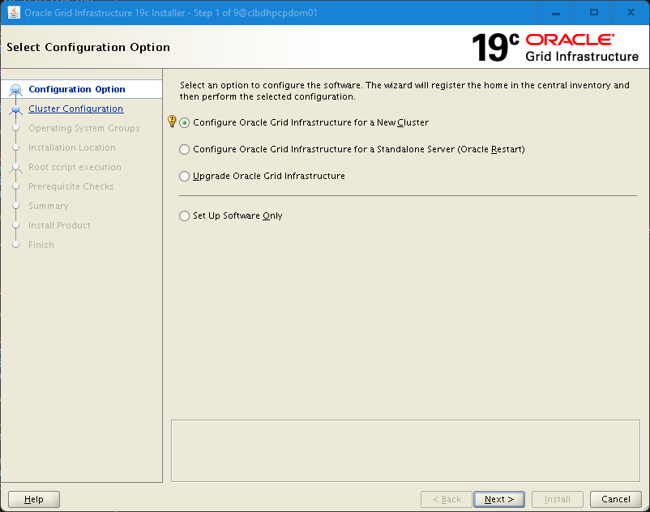

Seleccionar “Configure an Oracle19 Standalone Cluster”

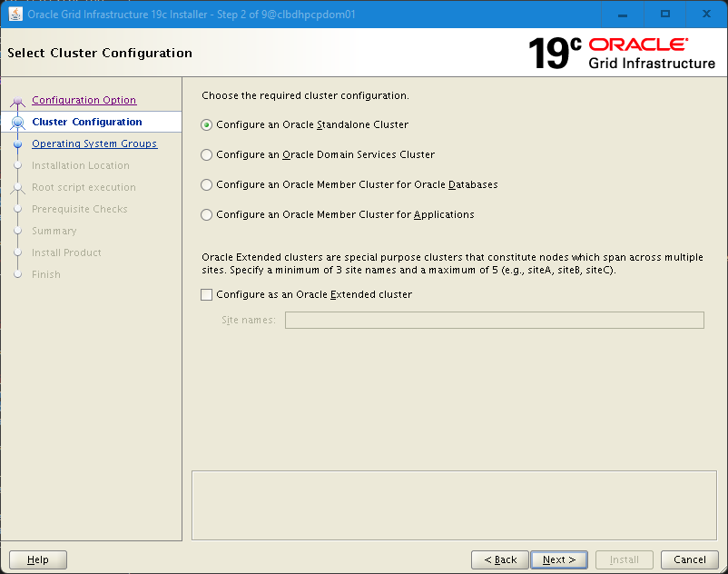

Seleccionar Create Local Scan

Llenar los campos que se muestran a continuación:

Cluster Name: CLUSTERLX010Q
SCAN Name: LX010QSCAN
SCAN Port: 1560

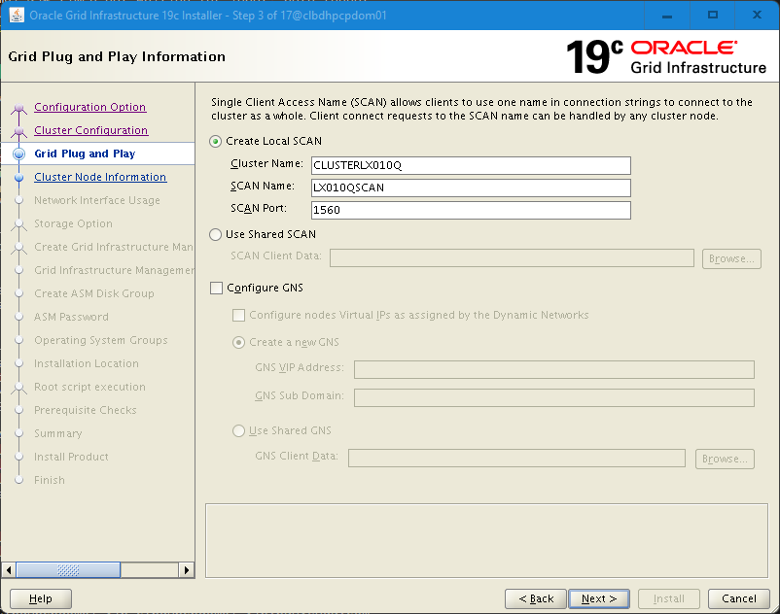

Agregar los hostname y los Virtual hostname de cada nodo que confirman el clúster

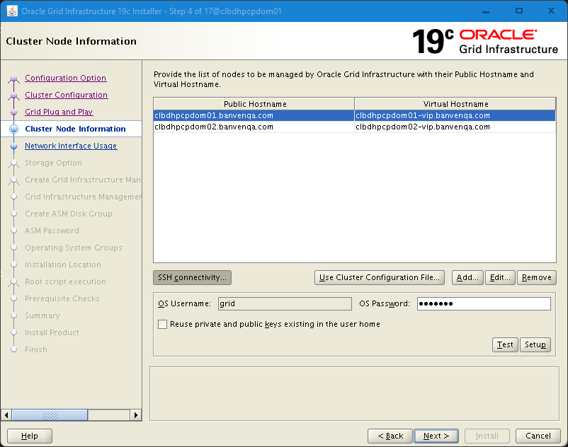

A.- Seleccionar Add a single node
B.- Llenar los campos

Public Hostname: clbdhpcpdom02.banvenqa.com
Virtual Hostname: clbdhpcpdom02-vip.banvenqa.com

C.- Seleccionar ok para continuar.

Nota: Se debe realizar estos pasos con cada uno de los nodos que conformaran el clúster.

Configurar y validar la conectividad SSH

A.- Hacer clic en SSH connectivity
B.- Introducir el usuario grid y contraseña
C.- Hacer clic en test para verificar la relación de confianza entre los nodos.

Seleccionar OK para continuar

Seleccionar las interfaces pertenecientes al clúster
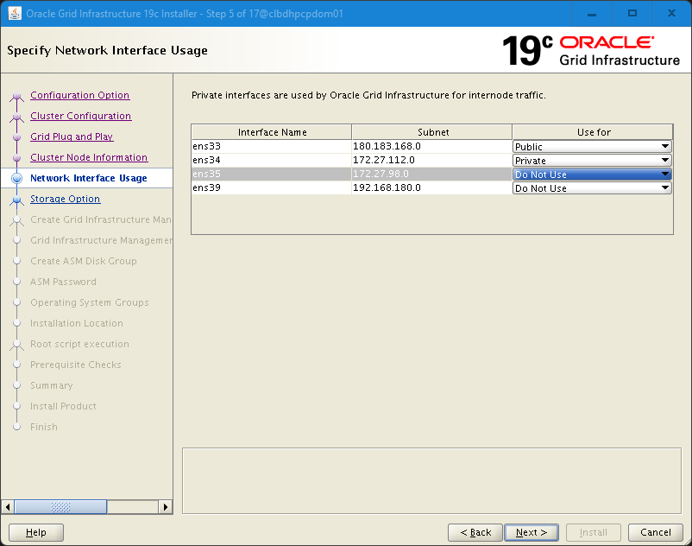
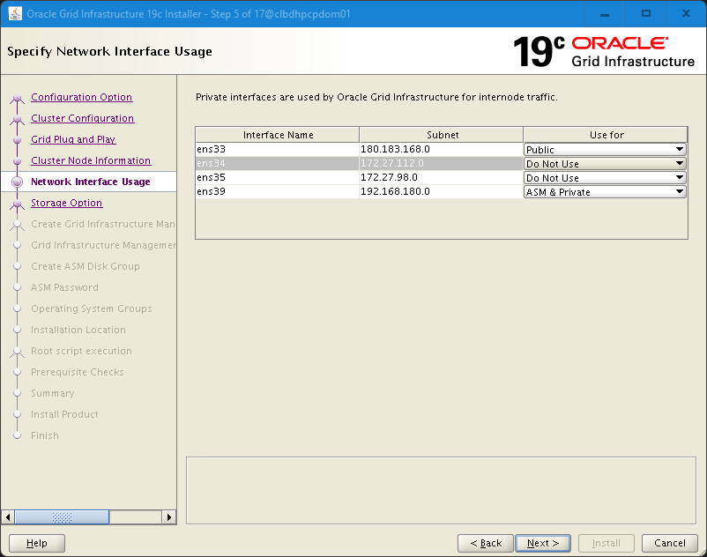

Nota: Todas las interfaces deben tener el mismo nombre en todos los nodos que conforman el clúster, como buena práctica. (Colocar la interconnect para ASM & Private)

Seleccionar Use oracle19 Flex ASM Storage

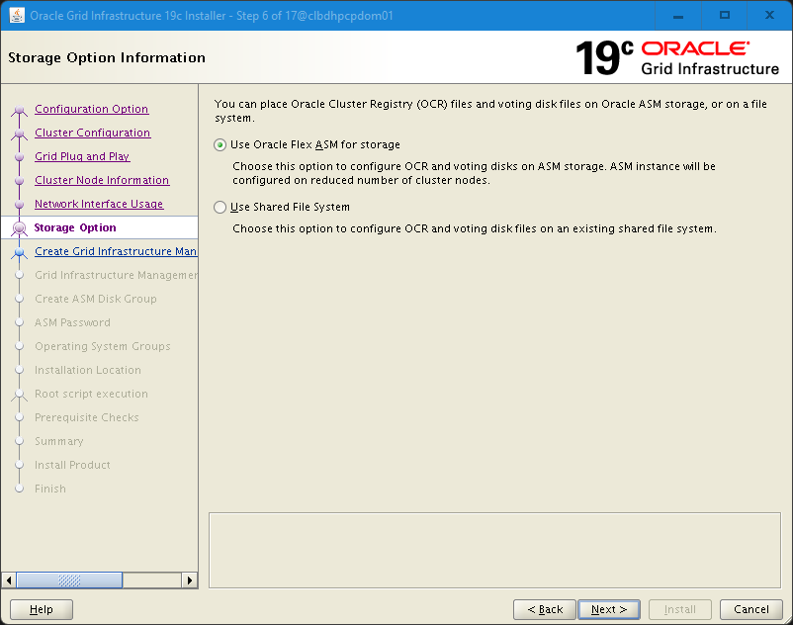

Seleccionar yes para configurar Grid Infraestructure Management Repository

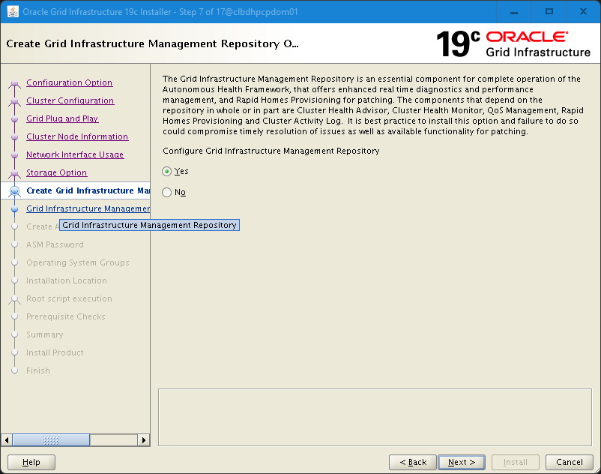

Seleccionar “Yes” para crear un diskgroup aparte para la base de datos MGMT

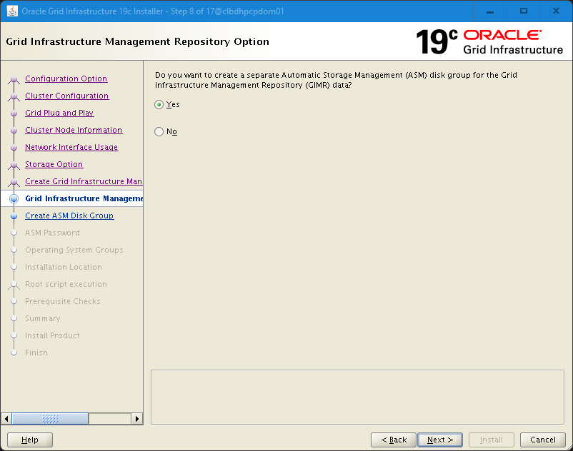

Seleccionar los discos destinados a +DATA

Redundancia: Externa
Allocation Unit: 4MB
Desactivar el “Configure ASM Filtrer Driver”

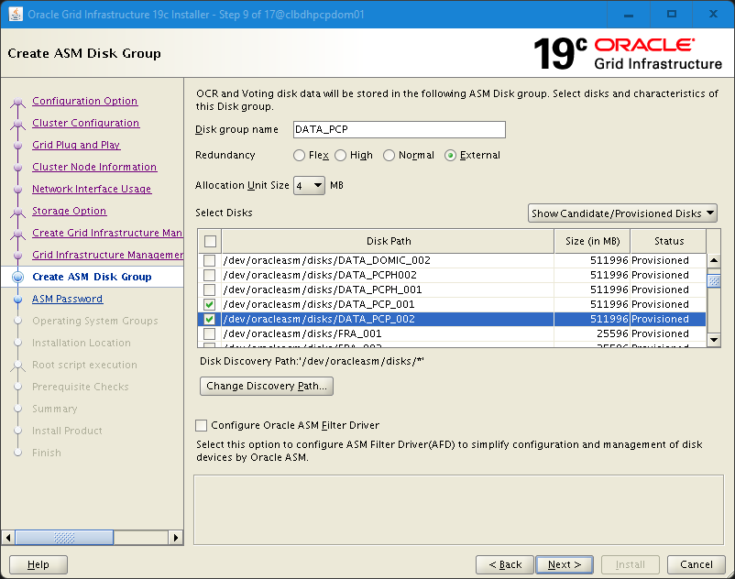

Nota: En caso de no conseguir los discos, seleccionar “Change Discovery Path” e introducir la dirección /dev/oracleasm/disks/*

Seleccionar los discos destinados a +MGMT

Redundancia: Externa
Allocation Unit: 4MB

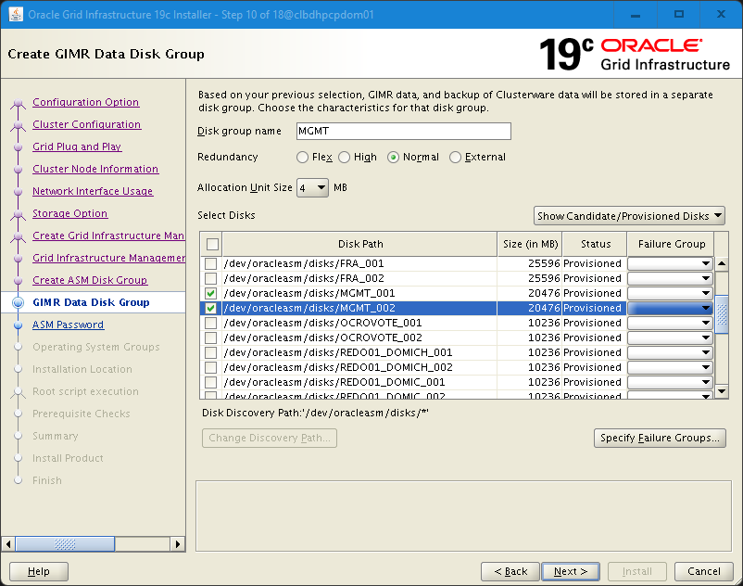

Establecer el password para el ASM

Para este caso: oracle1
Seleccionar yes para continuar

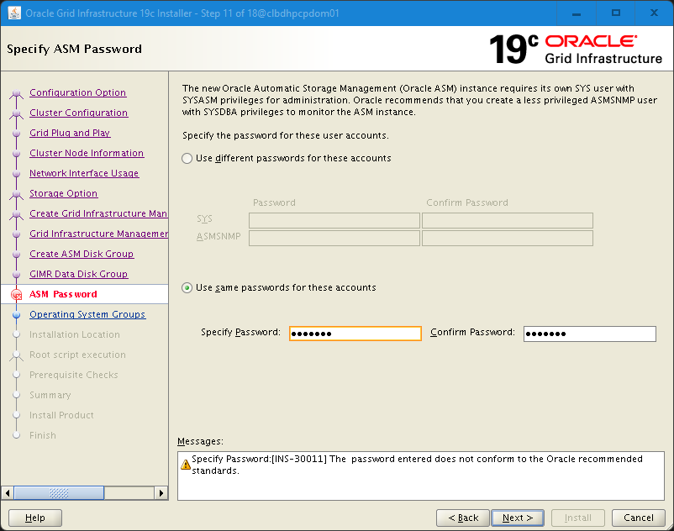
Seleccionar la opción “Do not use inteligent platform management interface”

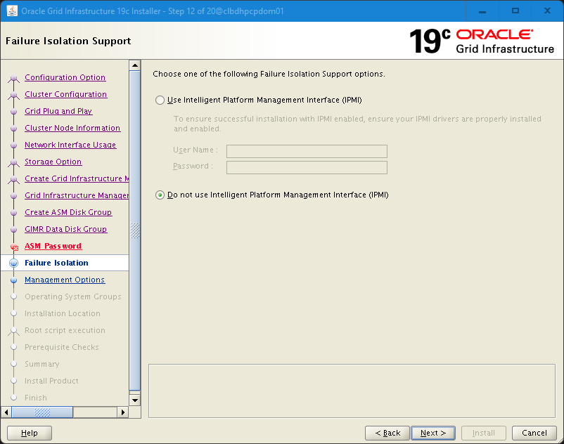

Dejar en blanco la opción de registrar con Cloud Control
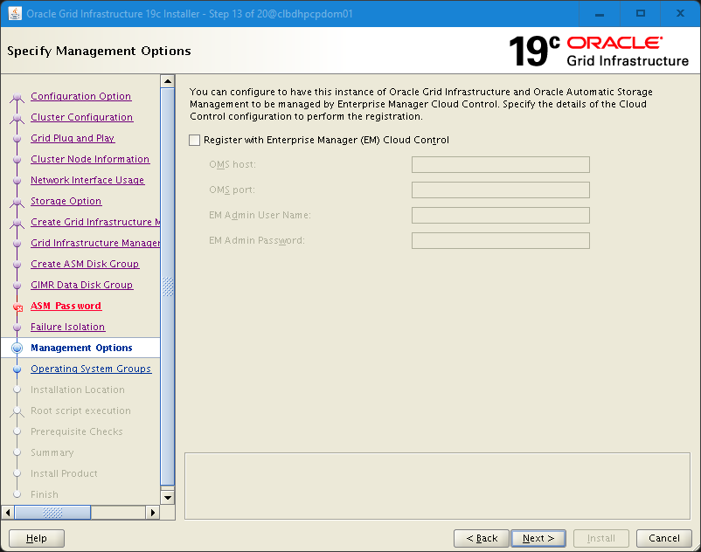

Dejar los grupos que aparecen por defecto

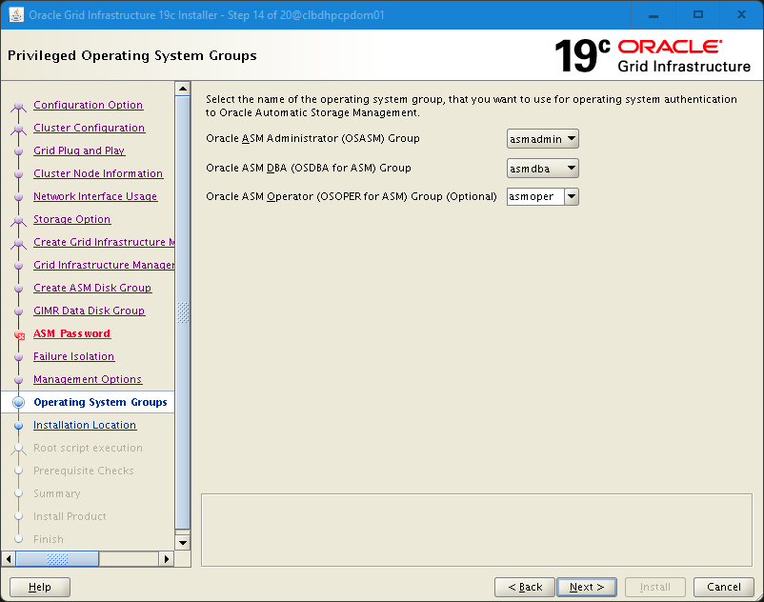

Establecer el Oracle_base de grid
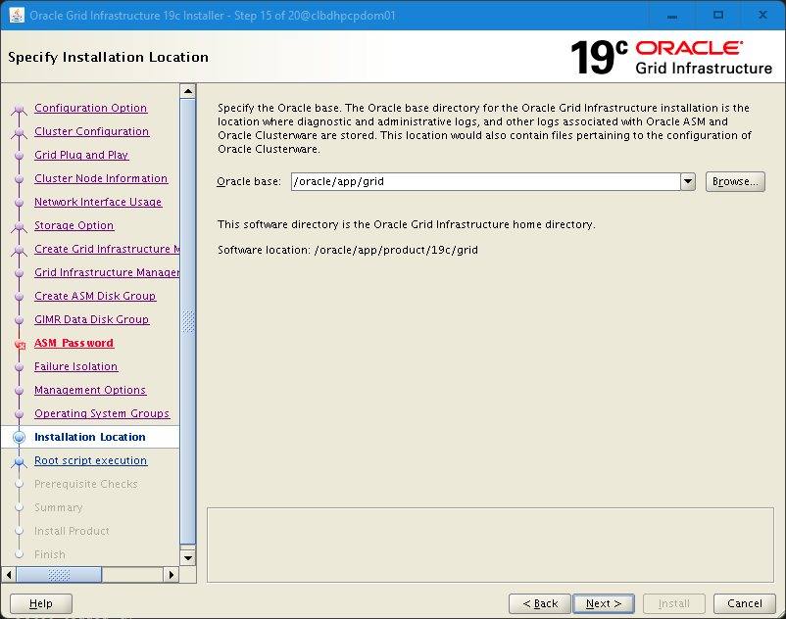

Establecer el directorio del oraInventory

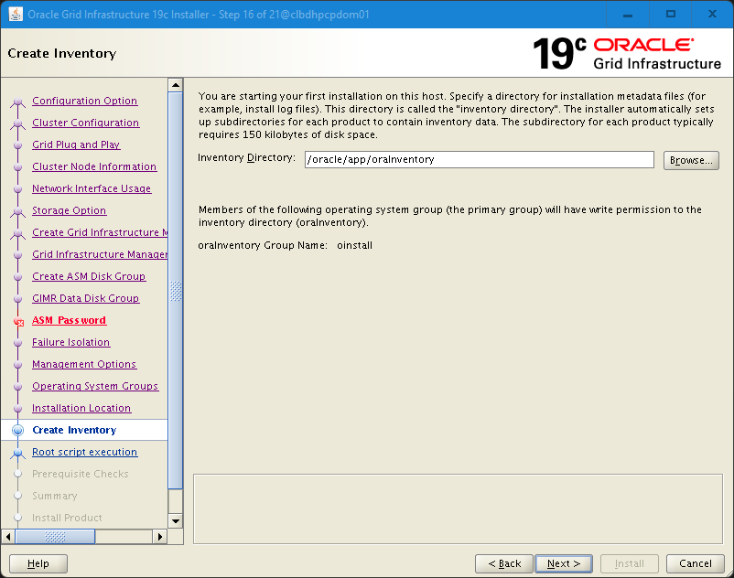

Chequeo de prerequisitos de instalación
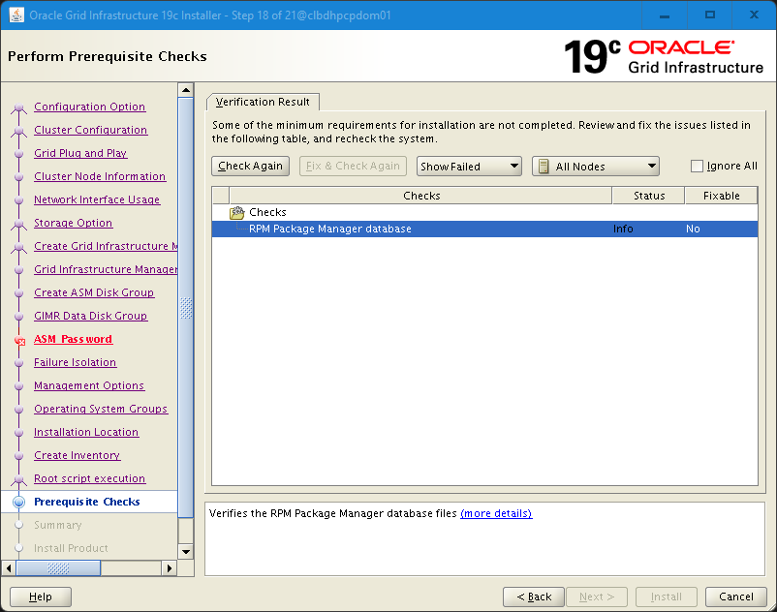

Para este caso se puede ignorar este warning debido a que solicita un password de root y no es necesario.

Verificar el resumen de las configuraciones
Guardar el archivo de “response” y proceder a instalar.

 | Ejecutar los scripts de configuración en el orden como lo indica la ventana emergente de grid
Cerrar la ventana una vez instalado Grid 19C
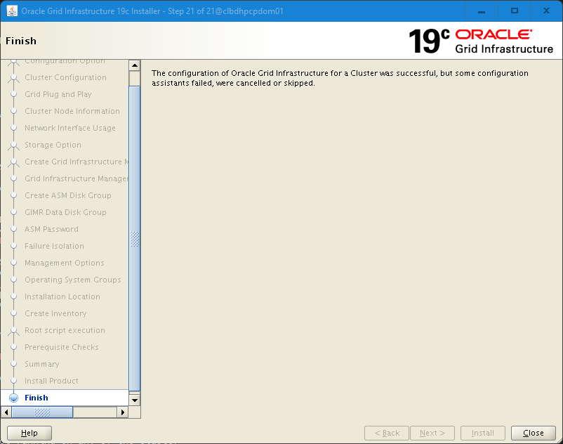
Ir al home de grid y establecer las variables de entorno (en cada nodo)

Usuario grid

cd
cat <<EOT >>.bash_profile

ORACLE19_BASE=/oracle19/app/grid
ORACLE19_HOME=/oracle19/app/product/19c/grid
ORACLE19_SID=$(ps -ef | grep asm_smon | grep -v grep | awk '{ print $8 }' | cut -d '_' -f3)
LD_LIBRARY_PATH=\$ORACLE19_HOME/lib
PATH=\$PATH:/usr/local/bin:/usr/sbin:/usr/bin:/usr/openwin/bin:/usr/ucb:\$ORACLE19_HOME/bin
TEMP=/tmp
TMPDIR=/tmp
export ORACLE19_BASE ORACLE19_HOME ORACLE19_SID LD_LIBRARY_PATH PATH TEMP TMPDIR
export EDITOR=vi
EOT

cat .bash_profile
source .bash_profile

NOTA: El ORACLE19_SID debe corresponder al número de instancia de ASM de cada nodo.

Configurar los Discos ASM
PASOS | DESCRIPCIÓN
Acceder con el usuario grid y ejecutar el asmca

$ asmca

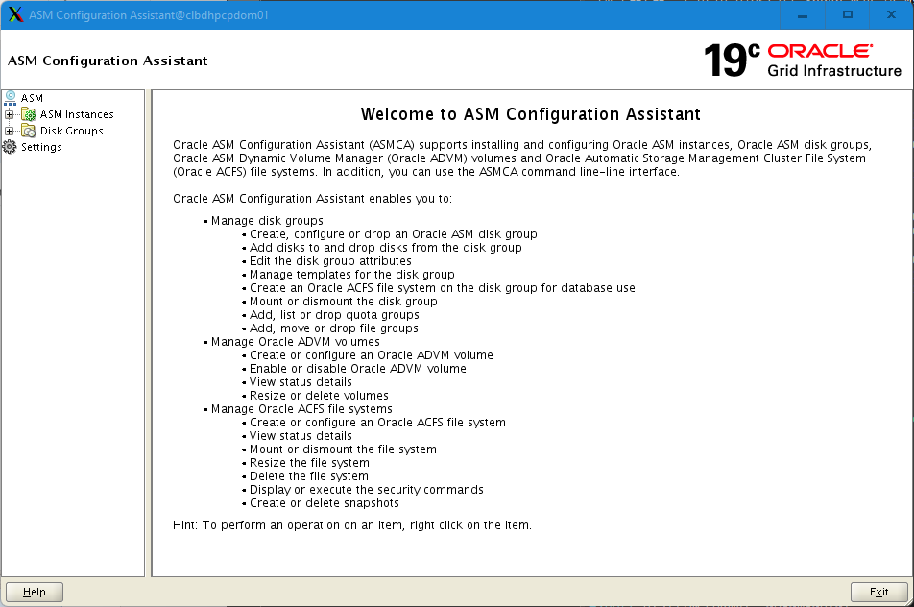

Ir a disk groups y hacer clic sobre él.

Crear el diskgroup +FRA, +REDO01, +REDO02 y OCRVOTE

Hacer clic sobre el botón “create”

Seleccionar los discos destinados a +FRA
Redundancia: externa
Allocation unit: 4MB

Hacer clic en show advanced options y establecer la compatibilidad de la base de datos en 19.0.0.0 y hacer clic en ok

Hacer los mismos pasos con los demás diskgroups, asignándoles sus respectivos discos.

REDO01, REDO02, OCRVOTE.

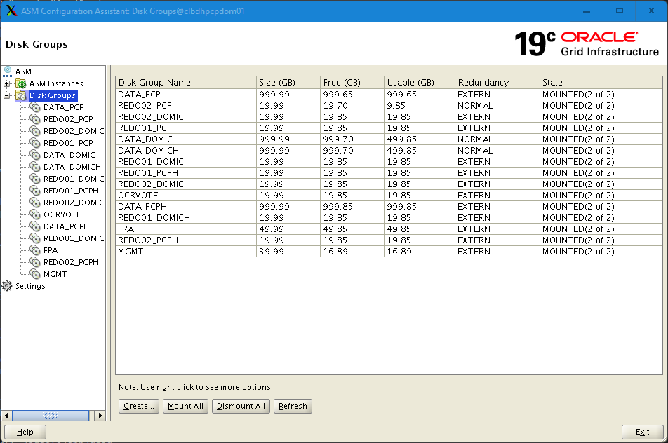

Configurar compatible de la base de datos MGMTDB

Con grid

Ir al nodo donde esté funcionando la instancia MGMTDB, validando con:
ps -fea | grep smon

export ORACLE_SID="-MGMTDB"
sqlplus / as sysdba

SQL>show parameter spfile;
SQL>create pfile='/tmp/respaldo_spfile_MGMTDB.ora' from spfile;
SQL>alter system set compatible='19.0.0.0' scope=spfile;
SQL>shutdown immediate;
SQL>startup;
SQL>show parameter spfile;
SQL>show parameter compatible;

Modificar la compatibilidad de +DATA

Ir a Disk Groups -> DATA -> hacer clic secundario -> Edit Atributes

Establecer la compatibilidad de la base de datos en 19.0.0.0.0

Una vez terminado todo, hacer clic en exit
Modificar la compatibilidad de +MGMT

Ir a Disk Groups -> MGMT -> hacer clic secundario -> Edit Atributes

Establecer la compatibilidad de la base de datos en 19.0.0.0.0

Una vez terminado todo, hacer clic en exit

Instalación de Oracle19 Database 19C
PASOS | DESCRIPCIÓN
 | Acceder vía ssh directamente con el usuario oracle19
Ir al ORACLE19_HOME y ejecutar el instalador

cd /oracle/app/oracle19/product/19c/db1
./runInstaller

Seleccionar “Set Up Software Only”

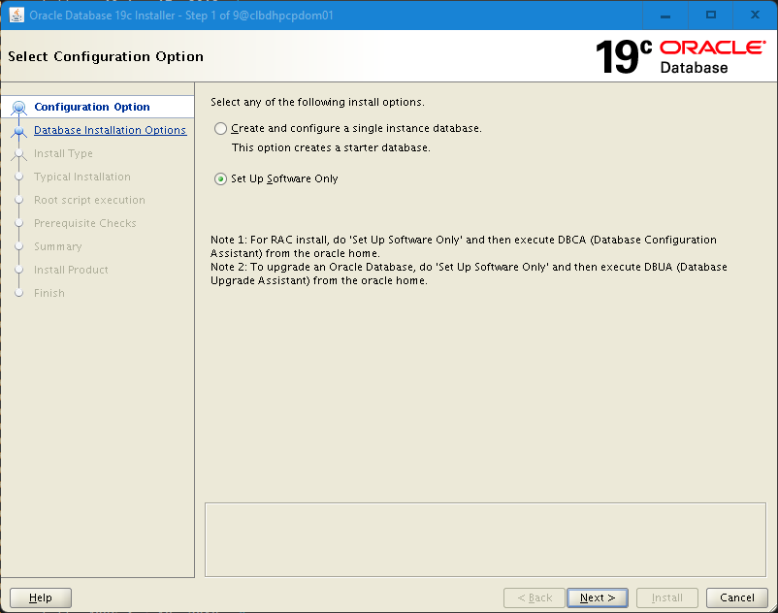

Seleccionar “Oracle19 Real Aplication Cluster Database Installation”
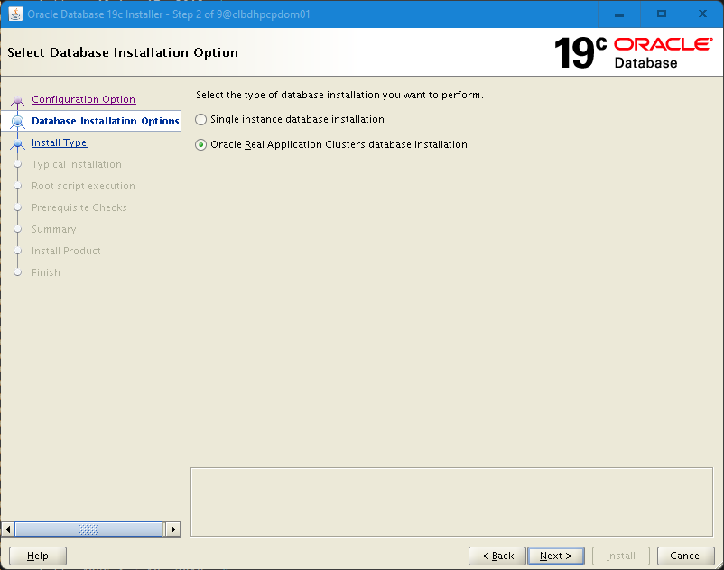

Configurar y validar la conectividad SSH

A.- Verificar que todos los nodos que conformaran el clúster estén seleccionados.

B.- Hacer clic en SSH connectivity
B.- Introducir el usuario oracle19 y contraseña
C.- Hacer clic en Test para verificar la relación de confianza entre los nodos.

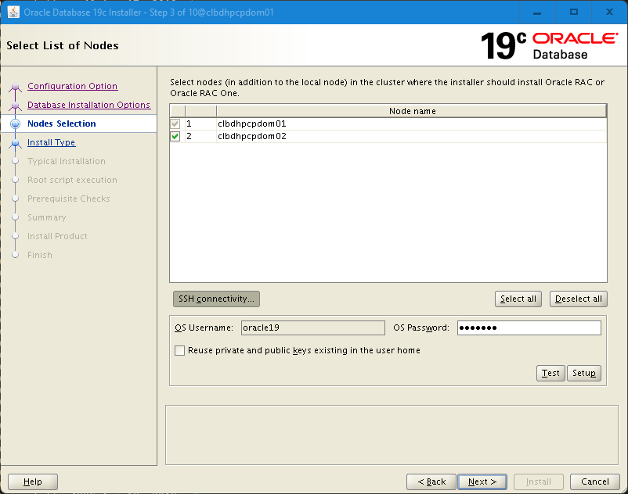

Seleccionar la edicion “Enterprise Edition”
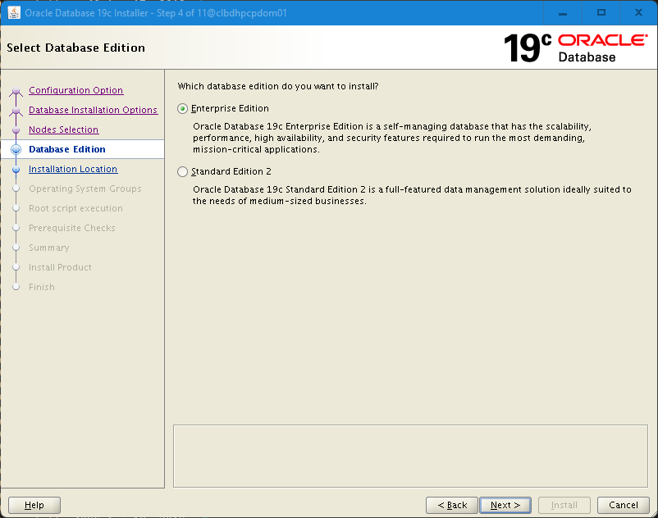

Especificar el Oracle Base
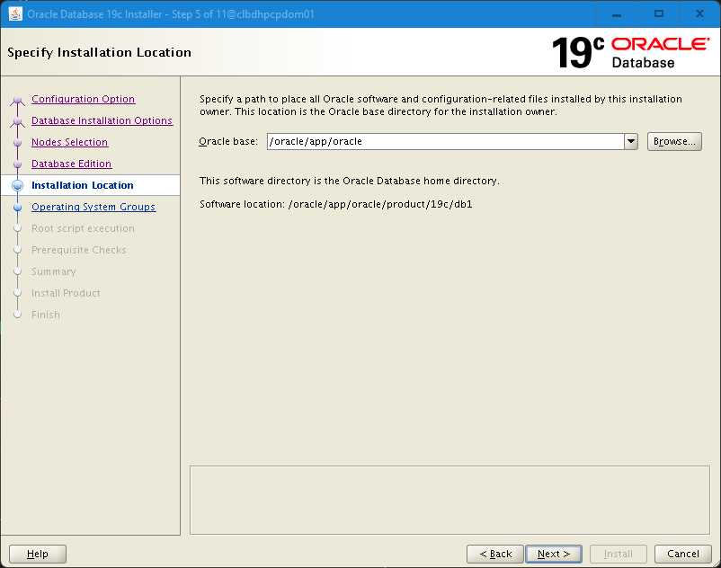

Dejar los grupos por defecto
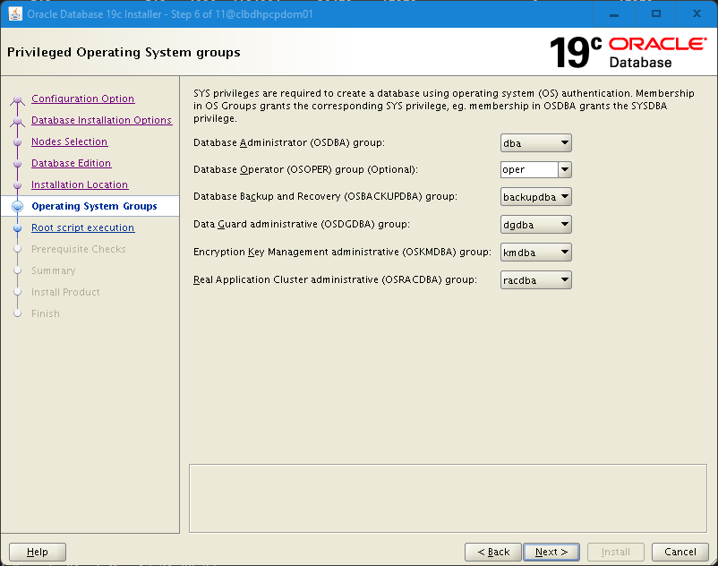

Dejar desmarcado los scripts de configuración automática
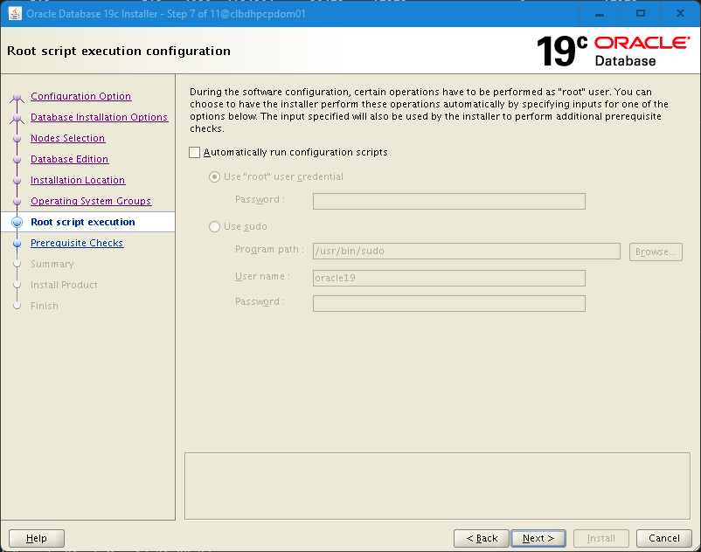

Validación de prerrequisitos
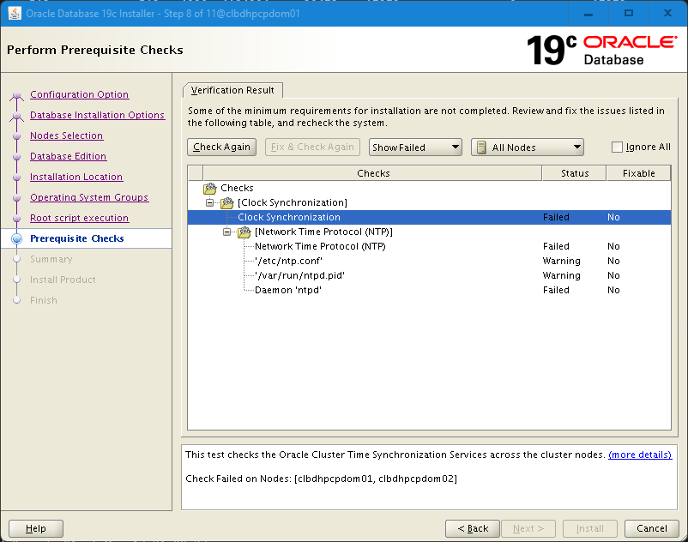

Estos warnings se pueden omitir, debido a que en OL8.X no se usa. En su lugar se usa chrony.

Marcar el check de Ignore all y hacer clic en Install.

 | Revisar detalladamente el resumen de la instalación y guardar el archivo de “response”
Ejecutar el script de configuración que aparece en la ventana emergente

Nota: Se debe ejecutar el script con usuario root en orden por cada nodo.

Al finalizar la instalación, hacer clic en Close

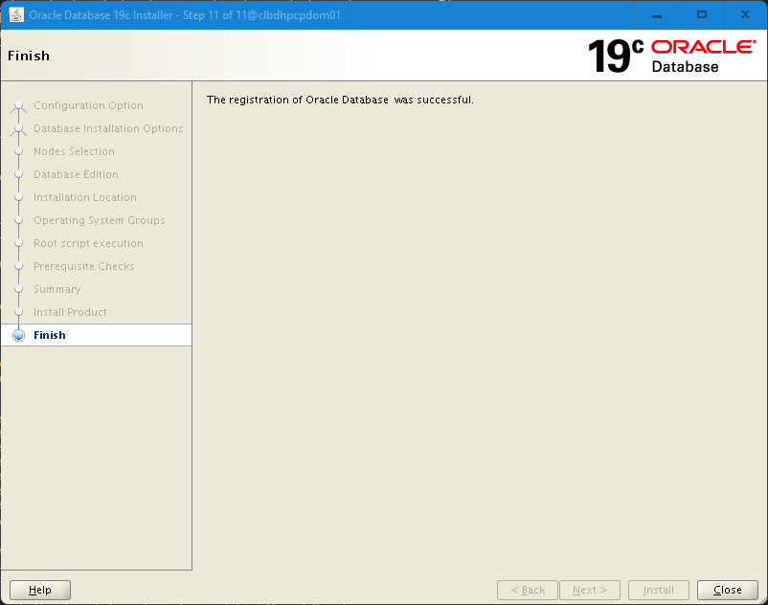

Ir al home de oracle y establecer las variables de entorno (En cada nodo)

Usuario oracle19

cd
cat <<EOT >>.bash_profile

ORACLE19_BASE=/oracle/app/oracle
ORACLE19_HOME=/oracle/app/oracle/product/19c/db1
#ORACLE19_SID=
LD_LIBRARY_PATH=\$ORACLE_HOME/lib
PATH=\$PATH:/usr/local/bin:/usr/sbin:/usr/bin:/usr/openwin/bin:/usr/ucb:\$ORACLE_HOME/bin
TEMP=/tmp
TMPDIR=/tmp
export ORACLE19_BASE ORACLE_HOME ORACLE_SID LD_LIBRARY_PATH PATH TEMP TMPDIR
export EDITOR=vi
EOT

cat .bash_profile
source .bash_profile

Dejar comentado el parámetro ORACLE_SID hasta que se haya creado la base de datos. Una vez creada la base de datos, descomentar el parámetro, establecer el SID correspondiente a la instancia de BD del nodo y ejecutar el comando source .bash_profile.

Aplicación de parches PSU y OJVM
PASOS | DESCRIPCIÓN
Luego de la instalación del motor de base de datos, es recomendable parchar el software de Oracle19 y Grid a la última o penúltima versión disponible.

Cada parche se aplica de forma diferente, por lo cual es necesario leer detenidamente el README del parche.

A continuación, se muestran los pasos para el best practice a la hora de parchar el sofware de Oracle19.

Respaldar el directorio raíz de los productos de Oracle19

En caso de no contar con medios virtualizados y no poder tomar un snapshoot, es necesario respaldar el directorio raíz de los binarios, para este caso /oracle

tar -pcvf oracle19_base_bkup.tar /oracle/app/oracle19
tar -pcvf grid_base_bkup.tar /oracle/app/grid
tar -pcvf grid_home_bkup.tar /oracle/app/product
tar -pcvf orainventory_bkup.tar /oracle/app/oraInventory

Actualizar OPatch en caso de ser necesario

Si se va a actualizar el OPatch, se debe respaldar el OPatch anterior, antes de descomprimir el nuevo.

Nota: En entornos RAC se debe actualizar el OPatch en cada nodo del clúster.

Con oracle19

cd /oracle/app/oracle19/product/19c/db1
./OPatch/opatch lsinventory
mv OPatch OPatch_$(date +%y_%m_%d)
unzip -q <ruta_de_opatch_descagado>

Con grid

cd /oracle/app/product/19c/grid
./OPatch/opatch lsinventory

Con root
cd /oracle/app/product/19c
chown grid grid/
ls -ltr
exit

Con grid
cd /oracle/app/product/19c/grid
mv OPatch OPatch_$(date +%y_%m_%d)
unzip -q <ruta_de_opatch_descagado>
./OPatch/opatch lsinventory

Con root
cd /oracle/app/product/19c
chown root grid/
ls -ltr

Descomprimir los parches

Ya que los parches pueden ser utilizados tanto por oracle19 y por grid, es recomendable que, al descomprimirlo, (independientemente del usuario), asignarles la permisología 777 tanto al directorio como a su contenido.

Ejemplo:

cd /exportdb/parches
unzip -q <parche_a_aplicar>.zip
chmod -R 777 <directorio_descomprimido>

Tomar evidencias del lsinventory

Se debe ejecutar el opatch lsinventory, tanto para los usuarios grid y oracle19 para tomar evidencia del estado de los parches antes de aplicar el parchado.

$ORACLE19_HOME/OPatch/opatch lsinventory

Aplicar los parches

Para este paso, es importante leer con detenimiento el README de los parches a aplicar, y seguir los pasos descritos en dicho documento.

Al finalizar el parchado, si los parches tocan tanto Oracle19 como Grid, es necesario ejecutar el opatch lsinventory en ambos usuarios para garantizar su correcta aplicación.

Un comando adicional para listar los parches aplicados: opatch lspatches. Es importante ejecutarlo en los usuarios donde sus binarios sean modificados con la aplicación del parche.

Creación de la base de datos PCP Y PCP_DOMICP
PASOS | DESCRIPCIÓN
Acceder con el usuario oracle19 y ejecutar el dbca
$ dbca

Seleccionar “Create a database”
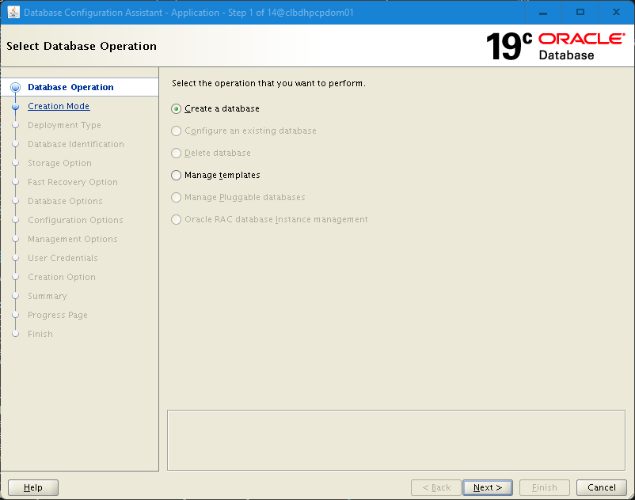

Seleccionar “Advanced Configuration”
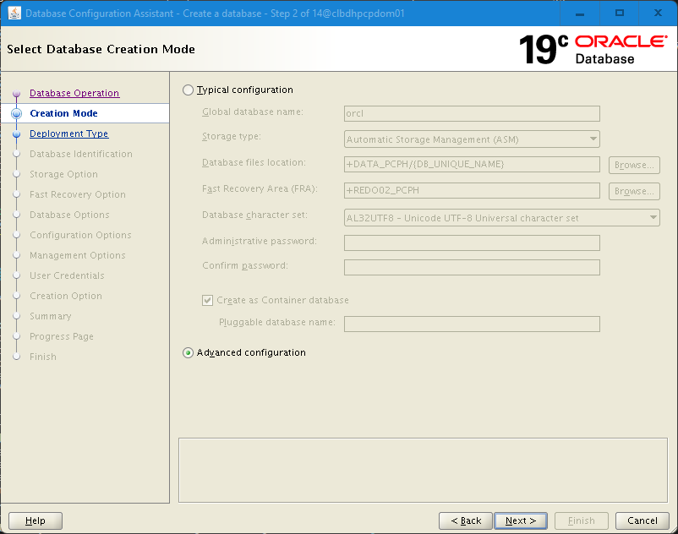

Seleccionarla opción “General propose of Transaction Processing”
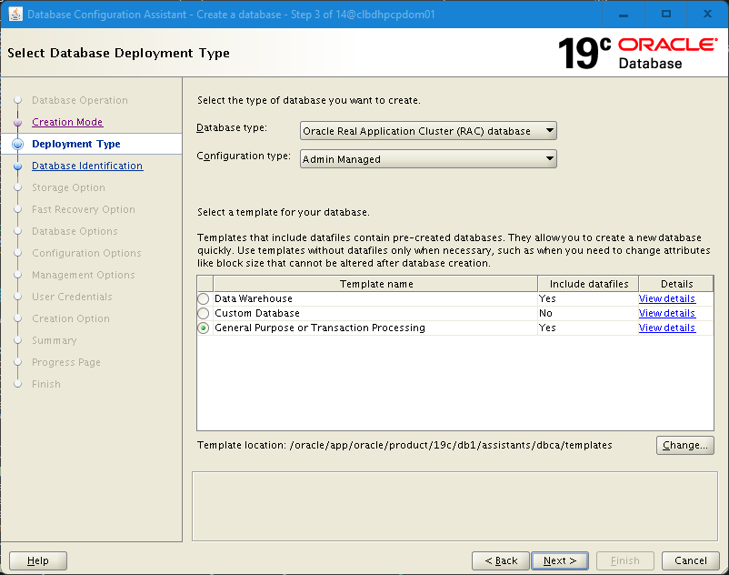

Seleccionar los nodos donde se desea crear la base de datos

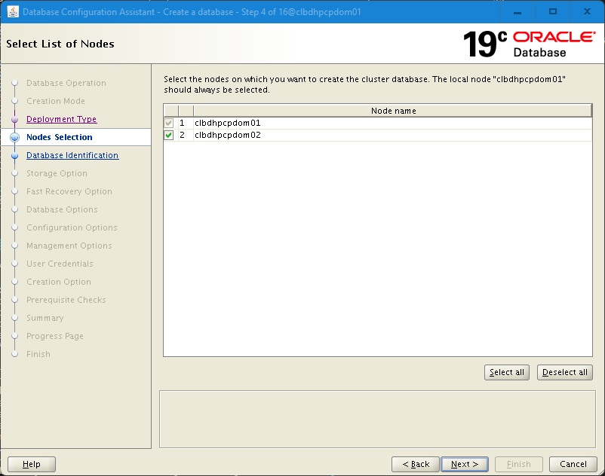

Establecer el nombre de la base de datos

Como buena práctica, el nombre debe ir en mayúsculas y ser el mismo tanto en el global name como en el SID.

Desmarcar la opción de crear la base de datos como contenedor.

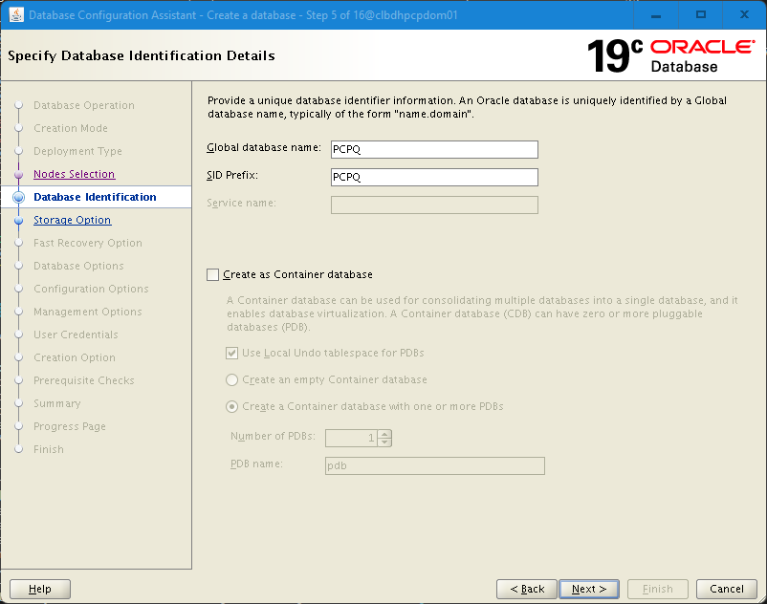

Seleccionar las opciones del storage de la base de datos

- Use following for the database storage attributes
- Database files storage type: ASM
- Database files location: +DATA_PCP
- Use Oracle19 Managed files (OMF)

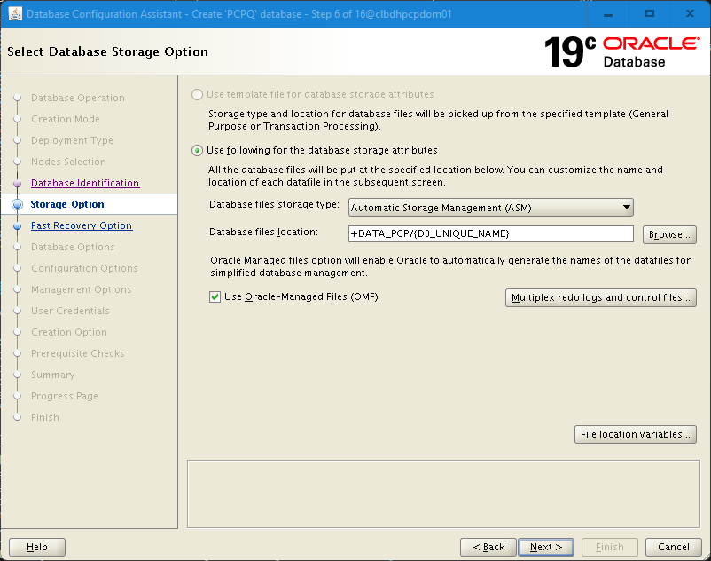

Verificar file location variables

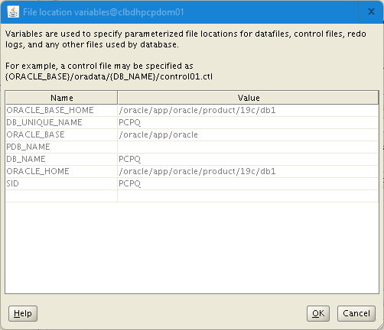

Establecer las opciones de fast recovery

- Especificar el fast recovery area en ASM
- Ubicar el diskgroup +FRA
- Establecer el espacio disponible del +FRA, en la ventana “Fast Recovery Area Size”
- Habilitar el archive si es requerido

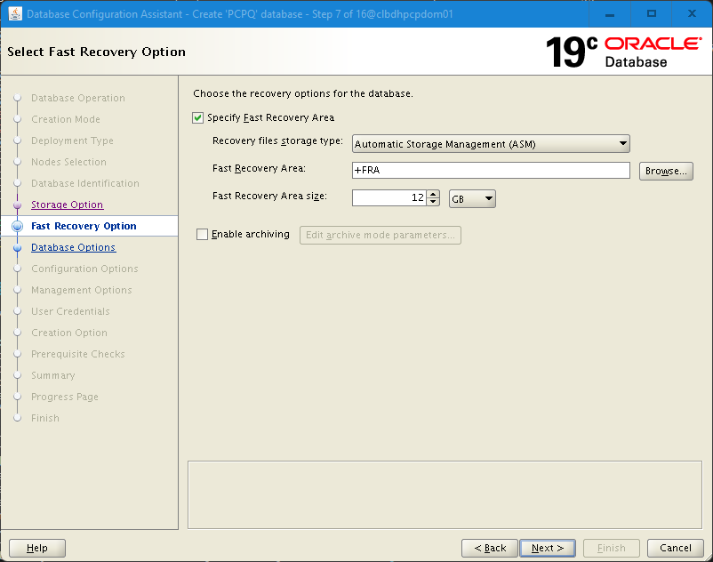

Dejar las opciones de Oracle19 data vault desmarcadas
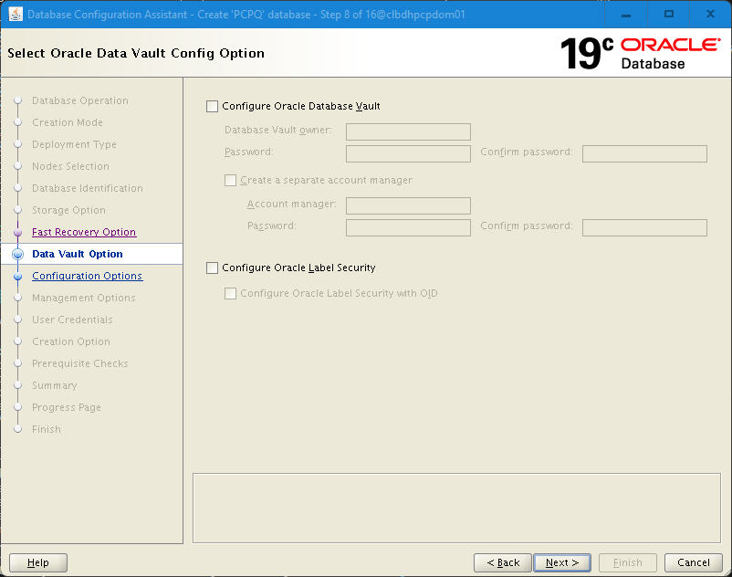

Especificar el SGA y el PGA
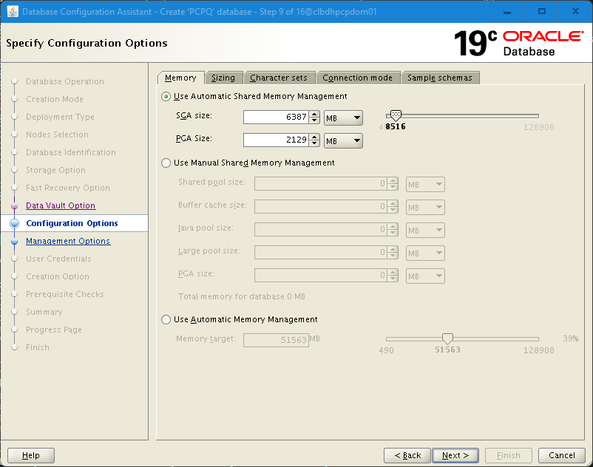

Especificar el número de proceses
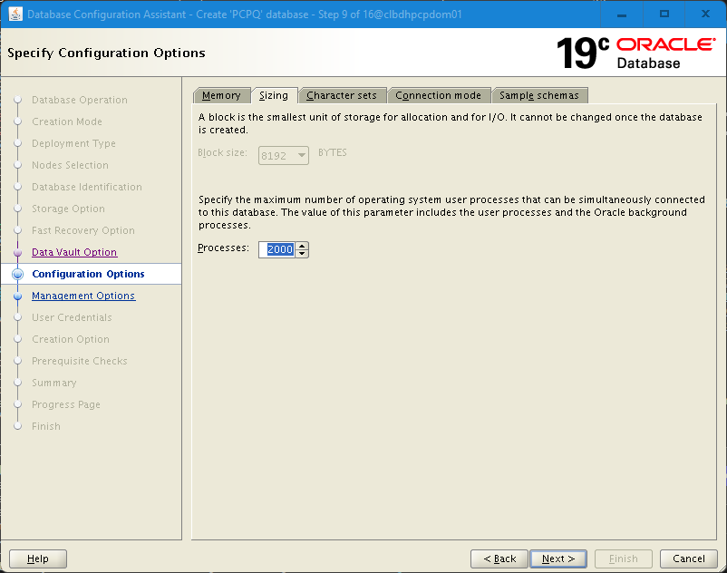

Establecer el character set

- AL32UTF8
- AL16UTF16
- Default languaje: American
- Default territory: United States

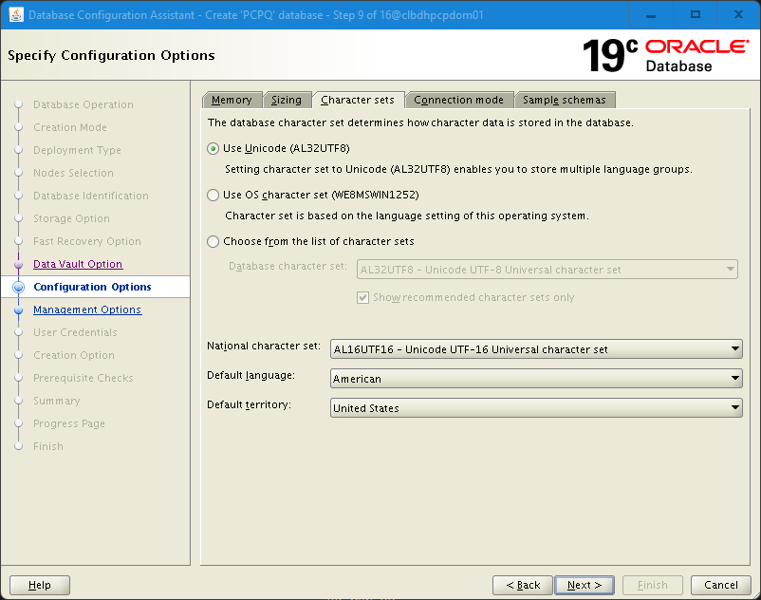

Establecer el connection mode

Dedicated server mode
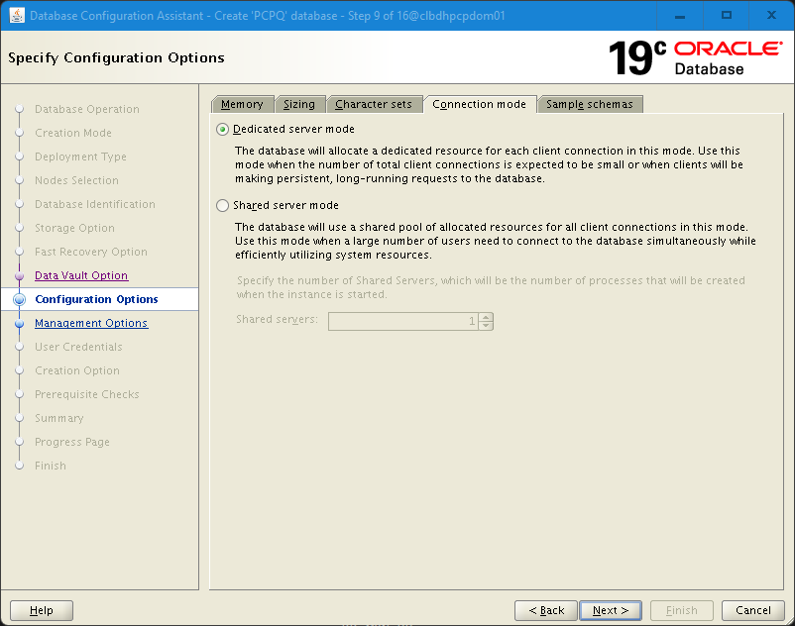

Opciones de instalación de esquemas de ejemplo

Dejar desmarcado la creación de esquemas de ejemplo en la base de datos
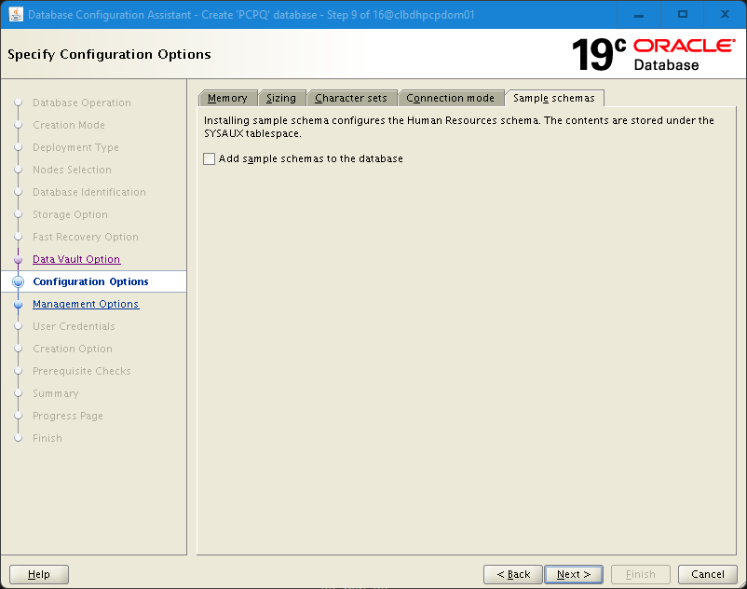

Configurar el Enterprise Manager, el puerto por defecto: 5500

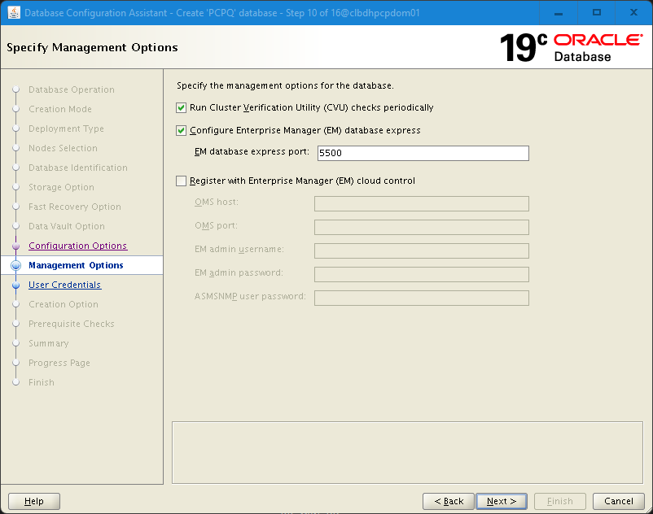

Establecer el password de sys y system

Seleccionar usar el mismo password para todas las cuentas: oracle1
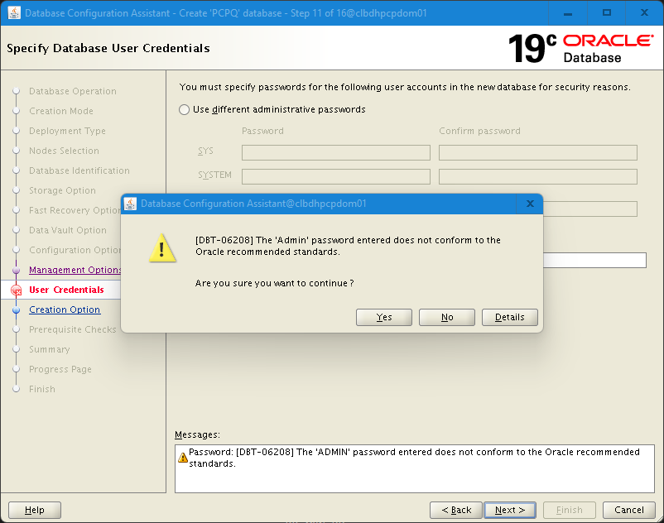

Seleccionar las opciones de creación de base de datos

1.-Seleccionar “Create database”
2.-Seleccionar “Save as database template”
3.-Seleccionar “Generate database creation scripts”
4.-Seleccionar “All initialization parameters”
5.-Seleccionar “Customize Storage Locations”

En initialization parameters, seleccionar “show advanced parameters” y luego hacer click sobre name para ordenar alfabeticamente.

Parámetros

PROCESS = 2048
OPEN_CURSORS = 4096
DB_4K_CACHE_SIZE = 512
DB_FILES = 4096
DB_BLOCK_SIZE = 8129 (Por default)

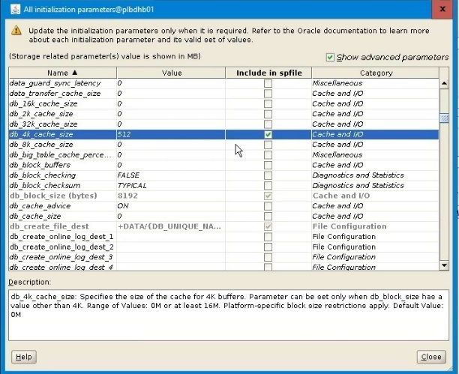

Hacer clic en close y luego en “Customize storage locations”

Datafiles: 4096
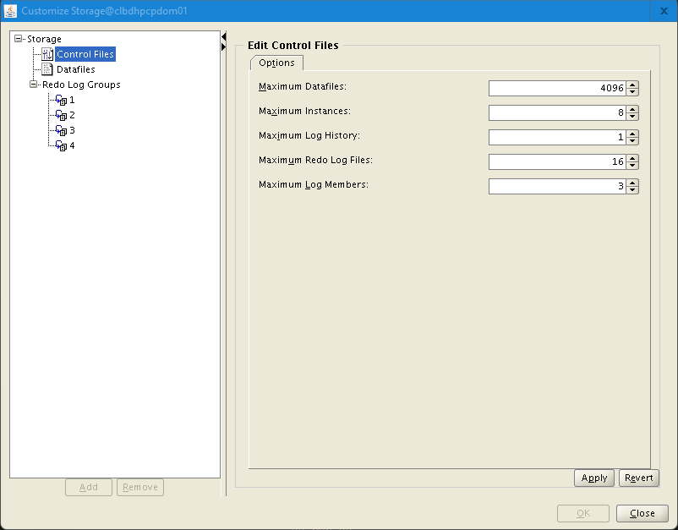

Opcional: Si se desea dejar los grupos de redo logs de la instalación, (solo para fines prácticos), se debe establecer el tamaño deseado de los mismos.

Nota: Para esta instalación, se eliminarán los grupos de redo por defecto y se crearán grupos de redo apuntando a +REDO01 y +REDO02.

Hacer clic en apply y luego en close

Verificar los prerrequisitos

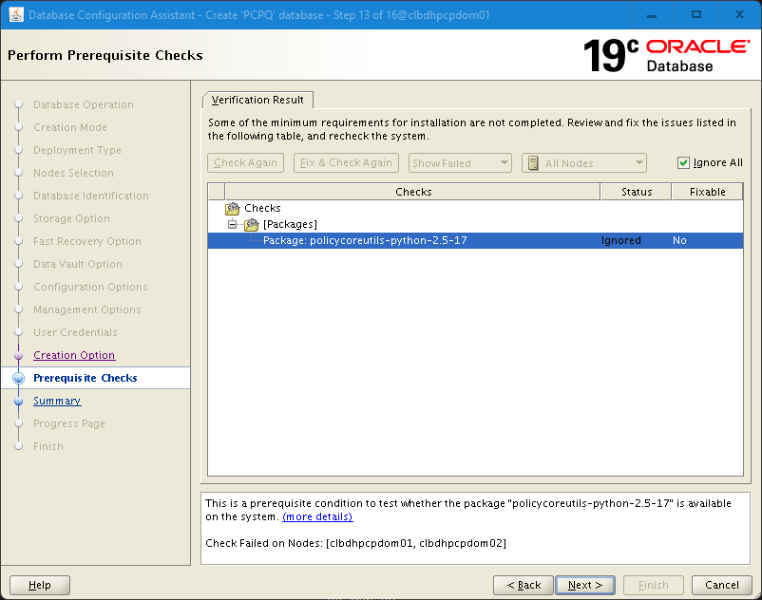
Se puede omitir este warning, debido a que esta versión no existe para OL8.X pero ya está instalada una versión superior de este paquete.

Verificar resumen de configuración del dbca
Hacer click en Save response file.
 | Se procede a crear la base de datos
Ver si levantó la instancia de base de datos en cada nodo del clúster

$ ps -fea | grep smon

Acceder al sqlplus y validar el status de la BD

Agregar el Oracle19 SID correspondiente a la instancia correspondiente en el .bash_profile para todos los nodos del cluster con el usuario Oracle19 y realizar el source .bash_profile para poder acceder al sqlplus.

srvctl status database -d PCP Y PCP_DOMICP

Acciones Post Creación de la Base de Datos.
PASOS | DESCRIPCIÓN
Configurar los grupos de redo

A.- Consultar los grupos de redo

set line 380
col redolog_file_name format a50
select a.group#
,a.thread#
,a.sequence#
,a.archived
,a.status
,b.member as redolog_file_name
,(a.bytes/1024/1024) as size_mb
from v$log a
join v$logfile b on a.group#=b.group#
order by a.group# asc;

B.- Agregar los grupos de redos

alter database add logfile thread 1 group 101 ('+REDO01','+REDO02') size 2048M;
alter database add logfile thread 1 group 102 ('+REDO01','+REDO02') size 2048M;
alter database add logfile thread 1 group 103 ('+REDO01','+REDO02') size 2048M;
alter database add logfile thread 1 group 104 ('+REDO01','+REDO02') size 2048M;
alter database add logfile thread 1 group 105 ('+REDO01','+REDO02') size 2048M;
alter database add logfile thread 1 group 106 ('+REDO01','+REDO02') size 2048M;

alter database add logfile thread 2 group 201 ('+REDO01','+REDO02') size 2048M;
alter database add logfile thread 2 group 202 ('+REDO01','+REDO02') size 2048M;
alter database add logfile thread 2 group 203 ('+REDO01','+REDO02') size 2048M;
alter database add logfile thread 2 group 204 ('+REDO01','+REDO02') size 2048M;
alter database add logfile thread 2 group 205 ('+REDO01','+REDO02') size 2048M;
alter database add logfile thread 2 group 206 ('+REDO01','+REDO02') size 2048M;

C.-Hacer switch de los redo y asegurarse de que los grupos a borrar no estén current y forzar un checkpoint.

alter system switch logfile;
alter system checkpoint;

D.-Borrar los grupos de redo deseados “Siempre y cuando estén en estatus INACTIVE”

alter database drop logfile group <numero_de_grupo>;

E.-Verificar el estado de los redos, realizando la consulta del paso A.

Activar modo archivelog

1.-Verificar si está activado el archive log y la direccion con: archive log list;
2.-shutdown immediate;
3.-startup mount;
4.-alter database archivelog;
5.-alter database open;
6.-archive log list;
7.-configurar el destination principal y secundario

alter system set log_archive_dest_1='LOCATION=USE_DB_RECOVERY_FILE_DEST valid_for=(ALL_LOGFILES,ALL_ROLES) MAX_FAILURE=1 REOPEN=5 DB_UNIQUE_NAME=PCP Y PCP_DOMICP ALTERNATE=LOG_ARCHIVE_DEST_10';

alter system set log_archive_dest_10='location=+DATA valid_for=(ALL_LOGFILES,ALL_ROLES) DB_UNIQUE_NAME=PCP Y PCP_DOMICP ALTERNATE=LOG_ARCHIVE_DEST_1';

alter system set log_archive_dest_state_1='ENABLE';
alter system set log_archive_dest_state_10='ALTERNATE';

Activar el Flashback

A.-Comandos para verificar:

show parameter flashback;
select flashback_on from v$database;

B.-Activar con:

alter system set db_flashback_retention_target=120;
alter database flashback on;

Configurar el AWR

Retención:
execute dbms_workload_repository.modify_snapshot_settings (interval => 15,retention => 11520);

Statistics level:
ALTER SYSTEM SET statistics_level=all;

Consultar el DBA_REGISTRY para validar que los parches estén correctamente en la BD

set timi on
set time on
set line 380
set pagesize 50
col comp_name format a50
col status format a10
select comp_name, version, VERSION_FULL, status from dba_registry;

select
patch_id
,status
,action
,action_time
from dba_registry_sqlpatch;

Verificar que los components de Oracle19 estén válidos

Configurar ubicación de los REDO por default

alter system set db_create_online_log_dest_1='+REDO01';
alter system set db_create_online_log_dest_2='+REDO02';
show parameter online

Configurar el fast_start_mttr_target

show parameter fast_start_mttr_target;
alter system set fast_start_mttr_target=300 Comment='Recomendation AHF' scope=both;

Establecer el db_block_checking y db_lost_write_protect

alter system set db_block_checking=MEDIUM Comment='Recomendation AHF';
alter system set db_lost_write_protect=TYPICAL Comment='Recomendation AHF';

show parameter DB_BLOCK_CHECKING;
show parameter DB_LOST_WRITE_PROTECT;

Modificar el prompt del sqlplus

Con Oracle19:

cp -p $ORACLE19_HOME/sqlplus/admin/glogin.sql $ORACLE19_HOME/sqlplus/admin/glogin.sql.original

cat <<EOT >>$ORACLE19_HOME/sqlplus/admin/glogin.sql

SET TIMI ON
SET TIME ON
SET LINE 240
SET SQLPROMPT '&_USER.@&_CONNECT_IDENTIFIER.> '
EOT

Verificar los parámetros de configuración de RMAN

$ RMAN TARGET /

rman> show all;
RMAN configuration parameters for database with db_unique_name PCP Y PCP_DOMICP are:

CONFIGURE RETENTION POLICY TO REDUNDANCY 1; # default
CONFIGURE BACKUP OPTIMIZATION ON;
CONFIGURE DEFAULT DEVICE TYPE TO DISK; # default
CONFIGURE CONTROLFILE AUTOBACKUP ON;
CONFIGURE CONTROLFILE AUTOBACKUP FORMAT FOR DEVICE TYPE DISK TO '%F'; # default
CONFIGURE DEVICE TYPE DISK PARALLELISM 1 BACKUP TYPE TO BACKUPSET; # default
CONFIGURE DATAFILE BACKUP COPIES FOR DEVICE TYPE DISK TO 1; # default
CONFIGURE ARCHIVELOG BACKUP COPIES FOR DEVICE TYPE DISK TO 1; # default
CONFIGURE MAXSETSIZE TO UNLIMITED; # default
CONFIGURE ENCRYPTION FOR DATABASE OFF; # default
CONFIGURE ENCRYPTION ALGORITHM 'AES128'; # default
CONFIGURE COMPRESSION ALGORITHM 'BASIC' AS OF RELEASE 'DEFAULT' OPTIMIZE FOR LOAD TRUE ; # default
CONFIGURE RMAN OUTPUT TO KEEP FOR 7 DAYS; # default
CONFIGURE ARCHIVELOG DELETION POLICY TO NONE; # default
CONFIGURE SNAPSHOT CONTROLFILE NAME TO '+FRA/snapcf_PCP Y PCP_DOMICP.f';
Para configurar un parámetro:

Ejemplo de configurar el snapshot controlfile:

CONFIGURE BACKUP OPTIMIZATION ON;
CONFIGURE CONTROLFILE AUTOBACKUP ON;
CONFIGURE SNAPSHOT CONTROLFILE NAME TO '+FRA/snapcf_PCPQ.f';

Mover el OCR

Los comandos a continuación serán con grid a menos que se indique lo contrario

1.-Consultar los nodos

olsnodes -s

2.-Consultar donde se encuentra el OCR

ocrcheck

3.-Consultar donde se encuentra el VOTINGDISK
crsctl query css votedisk

4..-Consultar donde se encuentra el SPFILE

asmcmd spget
olsnodes -c

5.-Mover el votingdisk

crsctl replace votedisk +OCRVOTE

Donde +OCRVOTE es el nuevo diskgroup

6.-Multiplexar el ocr

Con root
/oracle/app/product/19c/grid/bin/ocrconfig -add +OCRVOTE

7.-Validar con los pasos 2 y 3

8.-Luego de validar con el ocrcheck que todo esté bien, se quita el uso de del diskgroup anterior para el ocr del clúster.

Para este caso se retirará +DATA

Con root
/oracle/app/product/19c/grid/bin/ocrconfig -delete +DATA_PCP

Instalar el AHF (Ejecutar desde nodo 1)

Desinstalar el ahf que viene por defecto:

Con el usuario root

ahfctl uninstall -deleterepo -silent

Con el usuario root

1.-Ir al directorio donde está descargado el AHF y descomprimir

unzip -q /exportdb/instaladores/AHF-LINUX_vXX.X.X.zip

2.-Instalar

./ahf_setup -ahf_loc /opt -data_dir /opt/oracle.ahf

3.-Validar status
tfactl status
cd /opt/oracle.ahf/bin
ls -ltr

4.-Configurar el scheduler

orachk -id autostart_client_oratier1 -set "AUTORUN_SCHEDULE=3 2 1 * *"

orachk -id autostart_client_oratier1 -set "AUTORUN_FLAGS=-usediscovery -profile oratier1 -dball -showpass -tag autostart_client_oratier1 -readenvconfig"

orachk -id autostart_client_oratier1 -set "COLLECTION_RETENTION=7"

orachk -id autostart_client -set "AUTORUN_SCHEDULE=3 3 1 * *"

orachk -id autostart_client -set "AUTORUN_FLAGS=-usediscovery -tag autostart_client -readenvconfig"

orachk -id autostart_client -set "COLLECTION_RETENTION=7"

orachk -autostatus

5.-Descargar el cvupack y descomprimirlo en: /opt/oracle.ahf/common/cvu

Ejemplo:
cd /opt/oracle.ahf/common/cvu
unzip -q /exportdb/instaladores/cvupack_linux_ol7_x86_64.zip

Ejecutar el ORAchk (Ejecutar desde nodo 1)

Con root
cd /opt/oracle.ahf/bin
./orachk -nodaemon

Realizar las recomendaciones arrojadas por el orachk y llevar el servidor al mayor puntaje de sanidad posible.

Anexos
N/A

